建设项目环境影响报告表
（污染影响类）

项目名称：内蒙古晟能能源有限责任公司
工业固废综合利用技术改造项目
建设单位（盖章）：内蒙古晟能能源有限责任公司
编制日期： 二零二五年五月

中华人民共和国生态环境部制

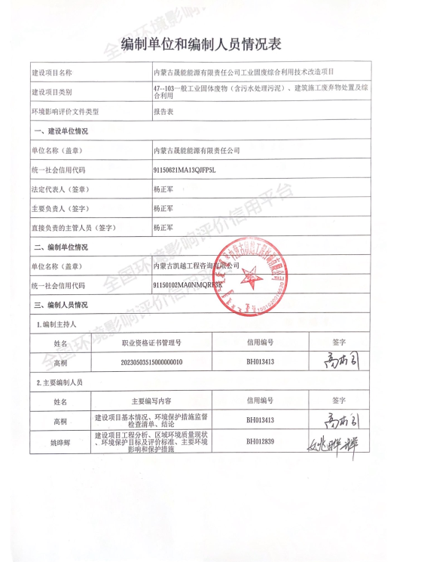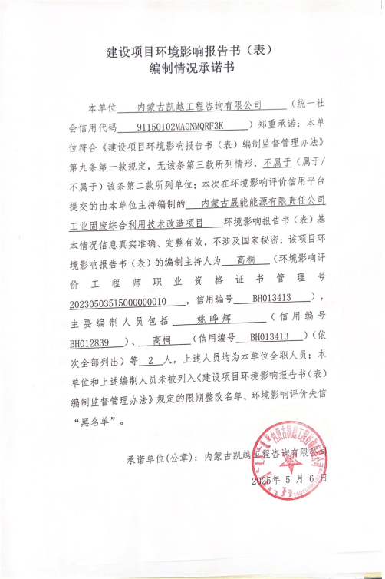
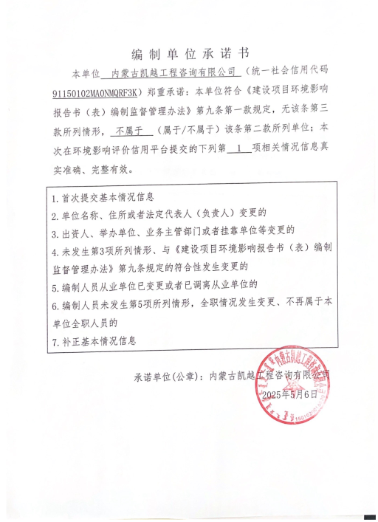

一、建设项目基本情况
建设项目名称 | 内蒙古晟能能源有限责任公司工业固废综合利用技术改造项目
项目代码 | 2503-150621-07-02-736370
建设单位联系人 | 杨正军 | 联系方式 | 15149412558
建设地点 | 内蒙古鄂尔多斯达拉特经济开发区达拉特产业园三垧梁工业片区
地理坐标 | 北纬40度19分38.373秒，东经110度6分45.501秒
国民经济  行业类别 | N7723 固体废物治理 | 建设项目  行业类别 | 四十七、生态保护和环境治理业 103 一般工业固体废物、建筑施工废弃物处置及综合利用——其他
建设性质 | □新建（迁建）  □改建  □扩建  技术改造 | 建设项目  申报情形 | 首次申报项目  □不予批准后再次申报项目  超五年重新审核项目  □重大变动重新报批项目
项目审批（核准/备案）部门（选填） | 达拉特旗工信和科技局 | 项目审批（核准/  备案）文号（选填） | /
总投资（万元） | 500 | 环保投资（万元） | 42
环保投资占比（%） | 8.4 | 施工工期 | 12个月
是否开工建设 | 否  是： | 用地  面积（m²） | 3710（厂区内，无新增占地）
专项评价设置情况 | 本项目与专项评价设置原则对照分析见下表。  表1-1 本项目同专项评价设置原则对照表  专项评价的类别 设置原则 本项目情况 是否设置专题  大气 排放废气含有毒有害污染物、二噁英、苯并[a]芘、氰化物、氯气且厂界外500 米范围内有环境空气保护目标的建设项目 不排放前述污染物，周边500米范围也无环境空气保护目标 否  地表水 新增工业废水直排建设项目 (槽罐车外送污水处理厂的除外)；新增废水直排的污水集中处理厂 不会直接排放工业废水 否  环境风险 有毒有害和易燃易爆危险物质存储量超过临界量的建设项目 本项目涉及的风险物质为检修产生的少量废机油，未超过临界量 否  生态 取水口下游500米范围内有重要水生生物的自然产卵场、索饵场、越冬场和洄游通道的新增河道取水的污染类建设项目 不属于此类项目 否  海洋 直接向海排放污染物的海洋工程建设项目 本项目不向海洋排放污染物 否  综上，本次评价不需设置专项评价。
规划情况 | 2019 年内蒙古达拉特经济开发区管理委员会委托北京千知绘城市规划设计有限公司编制了《内蒙古达拉特经济开发区总体规划（2020-2035）》
规划环境影响评价情况 | 规划环评名称：内蒙古鄂尔多斯达拉特经济开发区总体规划(2021-2035)环境影响报告书；  审查机关：内蒙古自治区生态环境厅；  审查文件名称：《内蒙古自治区生态环境厅关于内蒙古鄂尔多斯达拉特经济开发区总体规划（2021-2035）环境影响报告书的审查意见》；文号：内环审[2023]6号。
规划及规划环境影响评价符合性分析 | 1、与内蒙古自治区生态环境厅关于内蒙古鄂尔多斯达拉特经济开发区总体规划（2021-2035）符合性分析  （1）规划范围。  内蒙古鄂尔多斯达拉特经济开发区位于达拉特中心城区南部，开发边界总面积67.52km²，开发边界四至范围总面积74.35km²。包括达拉特产业园、达拉特物流园，整体形成“一区两园”格局。其中：  达拉特产业园：开发边界面积61.11km²，开发边界四至范围总面积67.89km²。包括三垧梁工业片区、达电-亿利片区。四至范围具体为，三垧梁片区东至新奥园区、西至S41省道、南至兴巴高速、北至包茂高速。达电-亿利片区边界为西至S4 省道、南至达电运煤专线。  达拉特物流园：开发边界面积6.41km²，开发边界四至范围总面积6.46km²。包括三垧梁片区(物流板块)、风水梁片区，其中三垧梁片区(物流板块)北至兴巴高速，南至沿河铁路。风水梁片区西至德敖公路、北至沿河铁路。  本项目位于内蒙古鄂尔多斯达拉特经济开发区达拉特产业园三垧梁工业片区。  （2）产业定位及主导产业  园区总体发展定位为：国家能源化工及新材料基地。其中：  达拉特产业园：以能源化工(煤电、新能源、化工)和新材料为主导产业，巩固提升以主导产业延链、补链及固废综合利用、装备制造为辅的循环经济产业的园区。  达拉特物流园：以物流主导产业，巩固提升现代商贸、循环经济产业的园区。  本项目为气化渣处理配套的产品烘干脱水项目，项目可提升气化渣处理产品的利用价值，属于能源化工产生的固体废物处理并实现综合利用配套项目，符合“巩固提升以主导产业延链、补链及固废综合利用”，符合达拉特产业园的产业定位及主导产业。  （3）用地规划  规划到2035年工矿用地达到3329.92hm²，占开发边界规模的49.32%。  工矿用地广泛分布于三垧梁片区、达电-亿利片区，总体以二类工业用地为主；因园区未来发展建设的不确定性，可根据实际情况，在不违背工业建设相关法律规范的前提下，部分二类工业用地可适当发展三类工业。  其中达电-亿利片区依托现有达拉特发电厂，亿利化学等公司，规划以能源化工及其配套产业为主，兼顾发展现有产业相关的深加工产业。  园区现有大部分产业位于三垧梁片区(物流1片区除外)，规划以新奥集团股份有限公司、内蒙古新威远生物化工有限公司、内蒙古荣信化工有限公司及园区其他大企业为基础，重点发展新能源、化工，先进有机材料、先进无机非金属材料、先进金属材料、前沿材料，兼顾节能环保(如固废综合利用)产业。风水梁片区及达拉特片区配套物流园现有产业基础相对薄弱，主要发展物流及其配套产业。  本项目位于三垧梁工业片区内蒙古晟能能源有限责任公司现有厂区范围内，所属用地为工业用地（见附图），根据《内蒙古鄂尔多斯达拉特经济开发区总体规划 (2020-2035)》，本项目位于三响梁工业片区内化工、新材料及配套产业区，符合园区规划。  2、建设项目与园区规划环评审查意见符合性分析  《内蒙古鄂尔多斯达拉特经济开发区总体规划(2021-2035)环境影响报告书》已于2023年3月1日取得内蒙古自治区生态环境厅环评批复文件（内环审﹝2023﹞6号）。审查意见中提出，需做好以下工作：  表1-2 项目与内蒙古鄂尔多斯达拉特经济开发区总体规划(2021-2035)环评审查意见相符性分析  序号 准入要求 本项目情况 符合性  1 坚持生态优先、绿色发展理念，加强规划引领。园区总体规划应做好与自治区、鄂尔多斯市国土空间规划及“三线一单”的协调衔接，并要与当地其它专项规划相协调。按照《内蒙古自治区人民政府关于促进工业园区高质量发展的若干意见》(内政发[2019]21 号)、《内蒙古自治区人民政府办公厅关于进一步加强全区自治区级及以上工业园区环境保护工作的通知》(内政办发[2018]88号)及自治区、鄂尔多斯市国民经济和社会发展第十四个五年规划和 2035 年远景目标纲要等要求，指导园区建设。 建设项目符合园区规划 符合  2 严格生态环境准入，推动高质量发展。园区应结合区域资源禀赋、生态敏感特征、生态功能保护、自治区及鄂尔多斯市“十四五”能耗双控、区域及行业碳达峰目标约束等要求，坚持循环经济和能源高效利用理念，合理发展能源化工、新材料等产业并严控规模，重点发展补链延链强链产业，提升园区产业发展质量和效益。严格按照园区规划、规划环评和产业政策、行业规范(准入)条件等要求管理新入园项目，不得引进污染物排放量大的非主导产业项目。严控“两高”项目及生产工艺，确需建设的，应全面执行国家和自治区关于“两高”项目准入的各项规定。全面落实“四水四定”要求，审慎引进高耗水行业。 本项目符合园区主导产业，不属于“两高”项目 符合  3 严格空间管控，优化产业布局。按照相关要求做好规划控制和防护带建设，园区与居民区、黄河干流及重要支流、饮用水水源保护区等环境敏感区之间应设置足够的绿化隔离带，食品、药品生产企业周边应预留一定的防护距离，确保园区产业发展与生态环境、人居环境相协调。配合达拉特旗人民政府及其有关部门做好园区及周边区域的规划控制和优化调整，发现不符合管控要求的相关行为，应及时向达拉特旗人民政府报告。清退园区内不符合产业政策及长期停产且无复产可能的项目，提高土地利用价值。 本项目为气化渣处理配套的产品烘干脱水项目，项目可提升气化渣处理产品的利用价值，属于固体废物治理及综合利用产业配套项目，位于园区规划中的化工、新材料及配套产业区，符合园区产业布局 符合  4 严守环境质量底线，强化污染物排放总量管控。根据国家、自治区和鄂尔多斯市关于大气、水、土壤污染防治相关要求，落实污染物区域削减方案，积极推进重点行业按照大气污染物超低排放或特别排放限值进行升级改造，持续减少主要污染物、特征污染物排放量，保障区域环境质量改善。园区内禁止新建 35 蒸吨/小时以下燃煤锅炉，限期取缔不符合要求的分散式锅炉。 燃烧烟气采用“旋风除尘器+袋式除尘器”处理；于烘干后物料出口上方设置集气罩对废气进行收集，配套“旋风除尘器+袋式除尘器”，处理后与燃烧烟气共同由1根15m高排气筒（DA001）排放；装卸废气于全封闭成品库无组织排放；无生产废水及生活污水产生；各固体废物可妥善处置，不会突破环境质量底线 符合  5 加强环境基础设施建设，推进污染集中治理。合理规划园区污水处理方案，实现园区内生产废水全部纳管收集、集中处理和中水回用。优化园区供水结构，充分利用当地疏干水或中水资源，最大程度减少生产用新鲜水取水量。建设足够处理能力的园区高盐水处置工程，2023年底前完成晾晒池存水治理及晾晒池改园区事故水池相关工作。因地制宜利用集中供热或清洁能源实现供热、供汽。强化企业的危险废物鉴别主体责任，对园区各类危险废物实施严格监管和严密监控，实现全过程安全妥善处置。优化固体废物、危险废物处置方式，积极拓展资源化利用途径，提高综合利用率，暂时无法综合利用的须规范贮存、处置园区内及周边中短途汽车运输优先采用新能源汽车 项目供电由园区提供，供热由自建燃生物质燃烧机提供，无新增用水及排水，各固体废物可妥善处置，满足园区基础设施规划要求 符合  6 强化源头防控，有效防范环境污染和事故风险。加强突发环境事件应急处置能力建设，建立完善的环境风险防控和应急监测体系，强化应急演练和应急物资储备，不断提升应急响应能力，保障区域环境安全。入园企业按要求设置事故水池，并与园区事故水池联通形成综合调控系统，确保任何情况下园区事故废水不进入外环境 本项目突发环境事件风险物质为废机油，环境风险类型为泄漏，项目环境风险类型同现有工程一致，风险防范依托厂区现有收集处置措施 符合  7 加强环境监管及日常环境质量监测。建立包括常规污染物和特征污染物在内的环境空气、地表水、地下水、土壤等环境质量监测体系，做好长期跟踪监测与管理。重点企业排污口要设置在线监测系统并与生态环境部门联网。加强土壤污染重点企业监管，强化腾退企业遗留场地的土壤环境调查和风险评估，合理确定土地利用方式 本项目制定了企业自行监测计划，并提出相应环境管理要求 符合  8 总体规划实施对环境产生重大影响时，应当及时组织环境影响的跟踪评价。对规划所包含的建设项目，在开展环境影响评价时，应重点分析污染防治措施和环境风险防控措施的可行性、可靠性，规划协调性分析、环境现状等工作内容可适当简化 本项目符合园区规划及规划环评要求 符合
其他符合性分析 | 1、产业政策符合性  对照《国民经济行业分类（GB/T 4754-2017）》，本项目属于N7723 固体废物治理，根据《产业结构调整指导目录（2024年本）》，本项目属于其中规定的鼓励类四十二、环境保护与资源节约综合利用，10、工业“三废”循环利用：“三废”综合利用与治理技术、装备和工程，项目燃烧机以生物质燃料颗粒作为热源，不属于其中淘汰类的落后产品—燃煤热风炉，符合国家的产业政策及要求。  建设单位已取得达拉特旗工信和科技局关于本项目的备案文件，项目代码2503-150621-07-02-736370。  因此，项目符合国家及地方产业政策要求。  2、选址合理性  本项目位于内蒙古鄂尔多斯达拉特经济开发区达拉特产业园三垧梁工业片区、内蒙古晟能能源有限责任公司现有厂区内，属技改项目，无新增占地。项目符合园区产业定位、产业布局要求，且位于园区用地规划中工业用地，项目评价范围内无自然保护区、风景名胜区、文物保护单位、无珍稀植物及古树名木，不在饮用水水源保护区范围内，本项目建设不存在重大环境制约因素。  项目运营后废气主要为烘干废气及燃烧生物质烟气，燃烧烟气采用“旋风除尘器+袋式除尘器”处理；于烘干后物料出口上方设置集气罩对废气进行收集，配套“旋风除尘器+袋式除尘器”，处理后与燃烧烟气共同由1根15m高排气筒（DA001）排放；项目无废水产生。噪声经有效治理后可以做到厂界达标排放；项目生物质燃烧产生的灰渣集中收集后外售作为农肥使用，利用不畅时送园区渣场；工艺除尘灰回用于生产；废机油、废机油桶暂存于危废暂存间，定期交由有资质单位处理。采取上述环境措施后，项目对周边环境产生影响较小。  综上所述，从项目特点、所处地理位置和周围环境、环境影响程度分析，本项目选址是合理可行的。  3、“三线一单”符合性分析  根据《鄂尔多斯市人民政府关于“三线一单”生态环境分区管控的实施意见》（鄂府发〔2021〕218号）以及《鄂尔多斯市生态环境分区管控动态更新成果(2023年版)》，全市按优先保护、重点管控、一般管控三大类划分为171个环境管控单元。其中，优先保护单元76个，面积占比64.35%；重点管控单元86个，面积占比28.10%；一般管控单元9个，面积占比7.56%。  本项目位于内蒙古鄂尔多斯达拉特经济开发区达拉特产业园三垧梁工业片区，根据鄂尔多斯市生态环境准入清单生态环境管控分区图（见附图），项目所在地属于重点管控单元，根据《鄂尔多斯市生态环境准入清单》及生态环境分区管控调整结果，本项目属于重点管控单元-内蒙古达拉特经济开发区（编码ZH15062120009）。  项目与“三线一单”的符合性分析见下表。  表1-3 项目与“三线一单”符合性分析一览表  三线一单 “三线一单”管控要求 本项目情况 符合性  生态保护红线 根据《鄂尔多斯市人民政府关于“三线一单”生态环境分区管控的实施意见》（鄂府发〔2021〕218号）以及《鄂尔多斯市生态环境分区管控动态更新成果(2023年版)》，全市按优先保护、重点管控、一般管控三大类划分为171个环境管控单元。其中，优先保护单元76个，面积占比64.35%；重点管控单元86个，面积占比28.10%；一般管控单元9个，面积占比7.56%。 本项目位于内蒙古鄂尔多斯达拉特经济开发区达拉特产业园三垧梁工业片区，根据鄂尔多斯市环境管控分区图（见附图），项目地属于重点管控单元。本项目不在自然保护区、风景名胜区、饮用水水源保护区及其他需要特殊保护的区域，项目运行后落实报告提出的各项防治措施后对生态环境影响较小，符合生态保护红线的要求。 符合  环境质量底线 根据《鄂尔多斯市人民政府关于“三线一单”生态环境分区管控的实施意见》（鄂府发〔2021〕218号）：“全市空气质量持续改善，力争PM_{2.5}平均浓度不大于30微克/立方米。到2025年，全市水环境质量持续改善，国控断面地表水优良比例达到87%，消除劣Ⅴ类断面，城市集中式饮用水水源达到或优于III类比例达到100%（除本底值超标外）。全市受污染耕地安全利用率达到98%以上，污染地块安全利用率达到90%以上”。 项目所在地区域大气环境质量能够满足《环境空气质量标准》（GB3095-2012）二级标准，项目颗粒物排放量较小、不涉及污染耕地或地块利用。因此，项目的建设满足当地环境质量底线要求。 符合  资源利用上线 根据《鄂尔多斯市人民政府关于“三线一单”生态环境分区管控的实施意见》（鄂府发〔2021〕218号）：“到2025年，全市国土空间开发强度、能源消费总量得到合理控制。到2030年，全市用水总量控制在19.94亿立方米以内。到2035年，全市生态环境质量实现根本好转，水、大气、土壤环境质量全面改善，节约资源和保护生态环境的空间格局、产业结构、生产方式、生活方式总体形成，我国北方重要生态安全屏障更加牢固，美丽鄂尔多斯目标基本实现”。 本项目为技改项目，对资源使用量较小，不会超出当地资源利用上线要求。 符合  生态环境准入清单（ZH1506 2120009） 空间布局约束 1. 禁止在黄河干支流岸线管控范围内（黄河干流鄂尔多斯段和本市行政区域内黄河支流）新建、扩建化工园区和化工项目 本项目不属于化工项目 符合  污染物排放管控 1. 区内有色(不含氧化铝)、化工等重点行业以及每小时65 蒸吨及以上燃煤锅炉执行大气污染物特别排放限值。 2.采用集中供热或因地制宜利用清洁能源实现供热，禁止新建35蒸吨/小时以下燃煤锅炉。 3.完善园区污水集中处理设施和配套管网。污水应收尽收，全部回用，严禁污水入黄。矿井水、中水回用率达到90%以上。实施石油石化、化工等高耗水企业废水深度处理回用工程。强化焦化废水深度处理，区域内焦化废水必须全收集、全处理、全回用。 4.推进高含盐水“零排放”，稳定运行高盐水深度处理和分盐结晶设施，完善配套设施、优化工艺技术，确保高盐水全部结晶处理，严禁排入晾晒池。加快现有晾晒池取缔或转变功能，禁止新建晾晒池、蒸发塘 本项目不涉及建设燃煤锅炉，企业冬天供暖采用西奥公司蒸汽，由于其达不到烘干项目用热要求，因此建设燃生物质燃料燃烧机提供热源；本项目不产生废水 符合  综上所述，项目的建设符合“三线一单”的相关要求。  4、项目与《内蒙古自治区工业炉窑大气污染综合治理实施方案》（内环办[2019]295号）符合性分析  项目与《内蒙古自治区工业炉窑大气污染综合治理实施方案》（内环办[2019]295号）的符合性分析见下表。  表1-4 项目与《内蒙古自治区工业炉窑大气污染综合治理实施方案》（内环办[2019]295号）符合性分析一览表  方案内容 本项目情况 符合性  优化调整产业布局。严格新改扩建项目环境准入，新建涉工业炉窑的建设项目，原则上要进入园区，配套建设高效环保治理设施。禁止在自然保护区、饮用水水源保护区、风景名胜区等敏感区域内新建、扩建、改建工业炉窑。各盟市应制定计划，对位于城市建成区范围内涉工业炉窑的钢铁、石化、化工、有色、水泥等高耗能、高排放企业完成搬迁、改造。 本项目位于内蒙古鄂尔多斯达拉特经济开发区达拉特产业园三垧梁工业片区，配套拟建设旋风+袋式除尘器处理。本项目不在自然保护区、风景名胜区、饮用水水源保护区及其他需要特殊保护的区域。 符合  加快淘汰热电联产供热管网覆盖范围内的燃煤加热、烘干炉（窑）；加快推动铸造（10 吨/小时及以下）、岩棉等行业冲天炉改为电炉。推进燃料清洁化替代，重点区域禁止掺烧高硫石油焦（硫含量大于3%）。玻璃行业全面禁止掺烧高硫石油焦。 本项目不在热电联产供热管网覆盖范围内，项目燃料为生物质颗粒燃料，不涉及燃煤 符合  推进工业炉窑全面达标排放。根据国家已颁布的行业排放标准（见附表4），配套建设高效脱硫脱硝除尘设施（见附表5），实施工业炉窑深度治理，推进我区工业炉窑全面达标排放。暂未制订行业排放标准的工业炉窑，包括铸造，日用玻璃，玻璃纤维、耐火材料、石灰、矿物棉等建材行业，钨、工业硅、金属冶炼废渣（灰）二次提取等有色金属行业，氮肥、电石、无机磷、活性炭等化工行业，应参照相关行业已出台的标准，全面加大污染治理力度（见附表5）；铸造行业烧结、高炉工序污染排放控制按照钢铁行业相关标准要求执行。 项目燃烧烟气采用“旋风除尘器+袋式除尘器”处理；于烘干后物料出口上方设置集气罩对废气进行收集，配套“旋风除尘器+袋式除尘器”，处理后与燃烧烟气共同由1根15m高排气筒（DA001）排放，可满足《工业炉窑大气污染物排放标准》（GB9078-1996）；装卸废气于全封闭成品库无组织排放，满足《大气污染物综合排放标准》（GB16297-1996）中相应标准要求 符合  全面加强无组织排放管理。严格控制工业炉窑生产工艺过程及相关物料储存、输送等无组织排放。在保障生产安全的前提下，采取密闭、封闭等有效措施（见附表6），有效提高废气收集率，产尘点及车间不得有可见烟粉尘外逸。生产工艺产尘点（装置）应采取密闭、封闭或设置集气罩等措施。煤粉、粉煤灰、石灰、除尘灰、脱硫灰等粉状物料应密闭或封闭储存、输送。粒状、块状物料应采用入棚入仓或建设防风抑尘网等封闭措施进行储存；粒状物料采用密闭、封闭等方式输送，块状物料应当采取有效抑尘措施进行输送。物料输送过程中产尘点应采取有效抑尘措施。 项目烘干机、燃烧机、输送皮带、产品等均置于全封闭车间，产尘点设置集气罩，收集后的废气分别经4套“旋风除尘+袋式除尘”处理后由1根15m高排气筒（DA001）排放，采取了有效抑尘措施 符合

二、建设项目工程分析
建设内容 | 1、项目由来  内蒙古晟能能源有限责任公司现有工程为年处理60万吨工业固废综合利用项目，于2023年8月14日取得《鄂尔多斯市生态环境局关于内蒙古晟能能源有限责任公司年处理60万吨工业固废综合利用项目环境影响报告表的批复》（鄂环审字[2023]190号），2024年12月19日取得固定污染源排污许可登记，登记编号91150621MA13QJFP5L0001X，2024年12月30日进行竣工环境保护验收监测，并出具自主验收意见。该项目收集周边企业煤化工产生气化渣为原料，通过螺旋绞龙、碳泥混合上升循环池、旋流分离器、不同目类振动筛、浓缩池、压滤机等设施设备从气化渣原料中分离出“多孔炭” 、“多孔硅”和“细砂”产品，其中多孔炭产品可分为低灰分和高灰分两种规格，行业中将低灰分多孔炭简称为“多孔炭”，高灰分多孔炭俗称为“煤泥”。  现有工程经振动筛、压滤机等设备生产的两种多孔炭产品，含水率均较高（含水率约50%），为满足市场需求，提升产品质量，经综合考虑，内蒙古晟能能源有限责任公司决定现有厂区内实施“内蒙古晟能能源有限责任公司工业固废综合利用技术改造项目”，在保持现有工艺流程不变的情况下，在工艺最末端建设1套复合式烘干脱水设备，使用生物质燃料为热源，对低、高灰分多孔炭进行进一步烘干脱水，烘干后进行外售。  受内蒙古晟能能源有限责任公司委托，我公司承担了本项目的环境影响评价工作。对照《建设项目环境影响评价分类管理名录》（2021版），本项目属于名录中“四十七、生态保护和环境治理业 103 一般工业固体废物、建筑施工废弃物处置及综合利用——其他”、“四十一、电力、热力生产和供应业 91 热力生产和供应工程（包括建设单位自建自用的供热工程）——使用其他高污染燃料的”类别，以上类别均需编制环境影响报告表，我公司严格按照国家的有关法律、法规的要求，根据项目方提供的工程资料，在现场调查、工程分析等工作的基础上，编制完成了《内蒙古晟能能源有限责任公司工业固废综合利用技术改造项目环境影响报告表》。  2、现有项目概况  现有工程为“内蒙古晟能能源有限责任公司年处理60万吨工业固废综合利用项目”，属于新建项目，位于内蒙古鄂尔多斯达拉特经济开发区达拉特产业园三垧梁工业片区，占地面积20002.55m²，总投资5018万元，劳动定员20人，年工作时间365天，每天8小时（一班制）。项目已完成竣工环境保护自主验收。  表2-1 现有工程建设概况  类别 内容 环评建设内容 实际建设内容 是否一致  主体工程 生产车间 全封闭结构，设置旋流分离器、螺旋绞龙等设备，并设有1个192m³炭上升池 1座，全封闭结构，设置旋流分离器、螺旋绞龙等设备，并设有1个192m³炭上升池 一致  辅助工程 浓缩池 设3座300m³浓缩池，位于生产车间北侧，分别为低灰炭浓缩池、高灰分炭浓缩池、细泥浓缩池以及配套的800m³循环池一座 设3座300m³浓缩池，位于生产车间北侧，分别为低灰炭浓缩池、高灰分炭浓缩池、细泥浓缩池以及配套的800m³循环池一座 一致  储运工程 原料库 全封闭结构，用于贮存气化渣，设置给料机、输送皮带、滚筒筛、配料池（128m³）等，完成原料储存和打浆稀释 1座全封闭结构，用于贮存气化渣，设置给料机、输送皮带、配料池（128m³）等，完成原料储存和打浆稀释 无滚筒筛  成品库 全封闭结构，用于贮存多孔硅、 多孔炭、细砂产品，固废细泥， 各物料分区堆放贮存，设挡墙分隔。脱水振动筛、压滤机设置在成品库内，筛分、压滤后的物料直接由铲车运至各堆存区存放 1座全封闭结构，用于贮存多孔硅、多孔炭、细砂产品，固废细泥，各物料分区堆放贮存，设挡墙分隔。脱水振动筛、压滤机设置在成品库内，筛分、压滤后的物料直接由铲车运至各堆存区存放 一致  公用工程 供电 依托园区电网 依托园区电网 一致  供排水 生产用水和生活用水由园区供应。生产用水循环使用，不外排。生活污水化粪池收集后排入园区管网，最终进入园区污水处理厂。 厂内设回用水池和供水池，回用水池和供水池由一个水池分隔而成，合计800m³回用水池水溢流至供水池。 设80m³初期雨水池收集初期雨水。 生产用水和生活用水由园区供应。用水池和供水池合并成一个800 m³循环池，生产用水循环使用，不外排。生活污水化粪池收集后由达拉特旗宏腾物业管理有限责任公司拉运至园区污水处理厂。 设80m³初期雨水池收集初期雨水 生活污水由管道排放改为拉运  供热 依托园区供暖 依托园区供暖 一致  附属工程 办公楼 新修建办公楼一座 新建办公楼一座 一致  餐厅 新修建食餐厅一座 新建食餐厅一座 一致  宿舍楼 新修建宿舍楼一座 新建宿舍楼一座 一致  环保工程 废气处理 原料洒水保持湿度60%以上， 原料库设机械通风。食堂设置油烟净化器。生产车间与原料库、 成品库全部为全封闭式 原料洒水保持湿度60%以上，原料库全封闭。食堂设置油烟净化器。生产车间与原料库、成品库全部为全封闭式 原料库全封闭，未设置机械通风  废水处理 生产用水循环使用，不外排。 生活污水化粪池收集后排入园区管网，最终进入园区污水处理厂。设80m³初期雨水池收集初期雨水 生产用水循环使用，不外排。生活污水化粪池收集后由达拉特旗宏腾物业管理有限责任公司拉运至园区污水处理厂。 生活污水由管道排放改为拉运  固体废物处理 细泥经压滤后送砖厂综合利用， 冬季无法利用的细泥送园区渣场填埋。回用水池底泥一年清理一次，送细泥浓缩池浓缩后与细泥一起处置。设备维护过程中产生的废机油与机油桶暂存在危废库，定期委托有资质单位处理。生活垃圾由环卫部门清运。成品库西南角设置一间10m²危废库，用于暂存运营期间产生的废机油等 细泥送往内蒙古亿利冀东水泥有限责任公司、内蒙古宇翼环保科技开发有限责任公司处置，已签合同。回用水池底泥一年清理一次，送细泥浓缩池浓缩后与细泥一起处置。设备维护过程中产生的废机油与废油桶暂存在危废库，委托内蒙古忠信再生资源科技有限责任公司处理。生活垃圾由环卫部门清运。成品库北侧设置一间20m²危废库，用于暂存运营期间产生的废机油等 危废库面积增加10m²  噪声 采用低噪声设备，维持设备处于良好的运转状态、对旋流分离器、振动筛、压滤机、皮带输送机及水泵等设备运行噪声采用消声减震措施 采用厂房隔声、减振、距离衰减等措施 一致  防渗 ①重点防渗区：主要为危废库， 防渗层为至少1m厚黏土层（渗透系数不大于10⁻⁷cm/s），或至少2mm厚高密度聚乙烯膜等人工防渗材料（渗透系数不大于10⁻¹⁰cm/s） ②一般防渗区：主要包括三个浓缩池、循环池、回用水池、供水池、配料池、炭上升池、初期雨水池、生产车间地面、成品库及原料库地面。一般防渗区防渗技术要求：等效黏土防渗层 Mb≥1.5m， K≤1×10⁻⁷cm/s。 ③简单防渗区：主要有办公区、 配电室、维修车间。简单防渗区防渗技术要求：一般地面硬化 ①重点防渗区：危废库，采用2mm厚高密度聚乙烯膜+20mm 厚水泥砂浆+防水防腐涂料，渗透系数≤10⁻¹⁰cm/s ②一般防渗区：包括3个浓缩池、循环池、配料池、炭上升池、初期雨水池、生产车间地面、成品库及原料库地面，采用抗渗混凝土+防水砂浆，渗透系 数≤1×10⁻⁷cm/s。 ③简单防渗区：办公区、配电室，采用一般地面硬化 一致  现有工程产品如下。  表2-2 现有工程产品方案表  产品类别 产品 数量（万t/a） 质量标准  多孔硅 150目内多孔硅砂（含水率45%） 9.5 《建筑用砂》（GB/T14684-2001）  150目外多孔硅砂（含水率45%） 9.5  多孔炭 低灰分多孔炭（含水率50%） 12.3 灰分含量≤15%，固定碳78%，挥发分4%~5%  高灰分多孔炭（含水率50%） 12.1 灰分含量30%，固定碳65%，挥发分4%~5%  细砂 细砂（含水率45%） 10 《建筑用砂》（GB/T14684-2001）  2、工程建设内容  项目名称：内蒙古晟能能源有限责任公司工业固废综合利用技术改造项目  建设单位：内蒙古晟能能源有限责任公司  建设性质：技术改造  建设地点：内蒙古鄂尔多斯达拉特经济开发区达拉特产业园三垧梁工业片区，内蒙古晟能能源有限责任公司厂区内，项目中心地理坐标为N 40°19′38.373"，E110°6′45.501"。  用地面积：3710m²（厂区内，无新增占地）  项目投资：总投资500万元，资金来源为企业自筹。其中环保投资42万元，占总投资的8.4%。  建设内容及规模：新建一栋烘干车间及成品库，设置1套复合式烘干脱水设备（4台烘干机，其中2台滚筒烘干机、2台振动烘干机，均配套生物质燃烧机），对多孔炭、煤泥进行进一步烘干脱水，年处理24.4万吨多孔炭脱水（低灰分多孔炭）及煤泥（高灰分多孔炭）。  劳动定员及工作制度：项目自动化程度高，原环评中劳动定员为20人，已足够本项目使用，无新增劳动定员，由现有工作人员调配。本项目每天1班，每班8小时，年工作2920小时。  本项目工程建设内容见表2-3。  表2-3 项目组成表  类别 项目名称 主要建设内容 备注  主体 工程 烘干车间 于厂区南侧新建一栋全封闭烘干车间，长×宽×高约83m×30m×10m，占地约2510m²，设置1套复合式烘干脱水设备（4台烘干机，其中2台滚筒烘干机、2台振动烘干机，均配套生物质燃烧器），对多孔炭、煤泥进行进一步烘干脱水，年处理24.4万吨多孔炭（低灰分多孔炭）及煤泥（高灰分多孔炭） 新建  储运工程 原料库 本项目对现有工程多孔炭及煤泥进行烘干，原料库即依托现有全封闭产品库 依托  新建成品库 于烘干车间东侧新建一栋全封闭成品库用于暂存烘干后的产品，长×宽×高约40m×30m×10m，占地约1200m² 新建  公用 工程 供水 原环评中劳动定员为20人，已足够本项目使用，本项目无新增劳动定员，由现有工作人员调配，因此项目无需供水 /  供热 烘干所需热源由配套的燃生物质燃料燃烧机供给，生物质燃料年消耗量约0.9万t 新建  供电 本项目新增用电量约为6.8万kWh/a，依托园区电网及厂区现有变电设施供给 依托  环保 工程 废气 烘干废气 燃烧烟气采用“旋风除尘器+袋式除尘器”处理；于烘干后物料出口上方设置集气罩对废气进行收集，配套“旋风除尘器+袋式除尘器”，处理后与燃烧烟气共同由1根15m高排气筒（DA001）排放 “三同时”  燃烧生物质烟气  成品库装卸废气 全封闭成品库，无组织排放  固废 灰渣 集中收集后外售作为农肥使用，利用不畅时送园区渣场  工艺除尘灰 全部回收作为产品外售  废机油、废机油桶 暂存于现有工程危废暂存间，定期交由有资质单位处理 依托  噪声 高噪声设备采取厂房隔声、减振等措施 “三同时”  3、原辅材料及能源消耗  本项目对多孔炭主要进行烘干处理。项目主要原辅材料及能源消耗情况见下表。  表2-4 主要原辅材料及能源消耗一览表  序号 名称 年消耗量 规格 来源及运输 储存位置  1 低灰分多孔炭（简称多孔炭） 12.3万t 含水率50% 厂区现有压滤机产物 成品库  2 高灰分多孔炭（俗称煤泥） 12.1万t 含水率50% 厂区现有压滤机产物 成品库  3 电 6.8万kw·h / 依托园区电网 /  4 生物质燃料 0.9万t 固体，袋装 外购，汽车运输 成品库  项目主要原辅材料及产品储运方案见下表。  表2-5 主要原辅材料及产品储运方案一览表  序号 名称 储存方式 储存时间 最大储量 运输方式  1 低灰分多孔炭（简称多孔炭） 现有成品库分区散存 7天 1900t 厂区现有成品库内，无需运输  2 高灰分多孔炭（俗称煤泥） 现有成品库分区散存 7天 1900t  3 生物质燃料 新建成品库 3天 90t 汽车运输  本项目选用的燃烧机是以生物质燃料作为热源。生物质燃料是利用农、林产品加工的废弃物（锯末、刨花等）经过高温固化，压缩成型的高热值燃料。本项目选用成型的生物质颗粒（袋装，50kg/袋），由汽车运输至成品库内，生物质颗粒相关指标见表2-6。  表 2-6 生物质颗粒参数指标一览表  序号 项目 单位 数值  1 水分 Mad % 6.59  2 灰分 Ad % 2.63  3 挥发分 Vad % 76.69  4 全硫 St,d % 0.05  5 高位发热量 Qgr,v,ad MJ/kg 19.91  6 低位发热量 Qnet,v,ad MJ/kg 17.19  7 尺寸规格 / 直径 D10mm，长度 L≤4D  4、产品方案  本项目产品方案及质量标准具体见下表。  表2-7 产品方案一览表  序号 项目名称 数量t/a 包装 备注  1 低灰分多孔炭（含水率20%） 76832 散装或吨袋 /  2 高灰分多孔炭（煤泥）（含水率20%） 75584 散装或吨袋 /  5、主要设备组成  本项目主要设备配置情况如下表所示。  表2-8 项目主要设备一览表  序号 设备名称 单位 数量 规格 备注  滚筒式烘干机 台 2 45t/h，20m×DN1.8m  振动式烘干机 台 2 45t/h，24m×0.5m  输送皮带 台 6 非标,6m  电机 台 20 /  料斗 台 4 2m×3m  定量给料机 台 2 非标  生物质颗粒燃烧机 个 4 1.5m×1m×1.2m  风机 套 8 / 包括鼓风机和引风机  装载机 辆 2 /  6、公用工程  （1）给水：  本项目对现有工程产品进一步烘干，无需供水，因此无生产用水；项目无新增劳动定员，因此无新增生活用水。  （2）排水  本项目无新增排水。  （3）供电  本项目新增用电量约为6.8万kWh/a，依托园区电网及厂区现有变电设施供给。  （4）供热  本项目烘干所需热源由配套的燃生物质燃料燃烧机供给，燃烧机产生的高温烟气与拟被烘干物料间接接触并烘干其中水分。每台烘干机配套1台燃烧机。  8、平面布置及四邻关系  本项目布置充分利用现有厂区场地，于厂区内南侧紧邻现有成品库新建一栋全封闭烘干车间及成品库，生产设备均布置于新建烘干车间内。厂区综合考虑生产特点、工艺流程以及风向、建筑物朝向等进行布置，现有工程已进行了环境影响评价及竣工环境保护验收，平面布置合理。  厂区东侧为空地，南侧为内蒙古金时空科技有限公司甲醇钠项目（停产），西侧为空地、北侧为益升航建材有限公司。  9、物料平衡  本项目物料平衡见下图。  图2-1 项目物料平衡图 单位t/a

工艺流程和产排污环节 | 1、施工期工艺流程简述  本项目的建设主要为厂区场地清理、相关设施修建及机械设备的安装。施工过程中主要产生噪声、废水、扬尘、固体废弃物等。施工期环境影响为短暂性影响，随着设备安装结束，以上环境影响随之结束。由于施工过程比较简单，对当地环境空气、水环境、声环境影响较小，不会降低当地环境质量现状。施工期工艺流程见下图。  图2-2 施工期间工艺流程及产污环节图  本项目施工期间的工作流程及阶段划分如下：  （1）清理场地阶段  平整施工场地，人工挖填方。  （2）基础工程施工阶段  基坑护壁及修建地基。  （3）主体工程建设阶段  进行主体结构施工。  （4）设备安装阶段  进行各种设备的安装施工，最后进行外装饰和内装修。  （5）清理整治阶段  对整个建筑工地进行清理，清除杂物和固废，打扫卫生、准备投入使用。  项目施工期产污环节主要包括：清理场地阶段、基础工程施工阶段产生的噪声、扬尘、废水固废等；主体工程建设阶段产生的固废、噪声等。  2、运营期工艺流程简述  （1）原料储存  本项目为现有工程配套的烘干产品项目，原料为现有工程两种灰分多孔炭产品，均储存于现有成品库内。  （2）上料、计量输送  本项目设备均布置于南侧新建烘干车间内。用装载机将现有成品库内经压滤后的多孔炭（含水率约50%）运输至烘干车间并送入料斗，物料自料斗下方喂料器靠重力作用落至定量给料机，经定量给料机计量后再由输送皮带输送至下一工序。  （3）投料、烘干  本项目设置1套复合式烘干脱水设备（4台烘干机，其中2台滚筒烘干机、2台振动烘干机，均配套生物质燃烧器），其中每台滚筒烘干机配套1台振动烘干机进行串联式使用组成一个系列，共2个系列是，分别处理低灰分多孔炭及高灰分多孔炭，工艺、参数等完全相同。  物料经输送皮带按设定好的速度自滚筒式烘干机机头直接投入到烘干机中。为避免高温烟气与被烘干物料直接接触而产生大量粉尘污染，本项目滚筒式烘干机为内外双层筒设计，外筒内径约1.8m，内筒内径为0.65m，内筒为过火通道，内筒及外筒之间为物料装填区，燃烧机产生的高温烟气由进火口进入过火通道并通过热传导方式对其外侧的物料进行加热烘干。滚筒式烘干机设置约15°的坡度，于低位处送入高温烟气、排出烘干后的物料，高位处排出烟气、送入湿物料，实现逆流式烘干。烟气通过烟道进入“旋风除尘器+袋式除尘器”处理。烘干机工作过程中处于旋转状态，内部设置扬料板，可加强物料与高温烟气的接触。经滚筒式烘干机烘干后的物料（含水率约30%）通过皮带输送机送入振动式烘干机进一步进行烘干。  振动式烘干机为密闭式，上下两层设计，长24m，宽0.5m，上层为溜煤槽，下层为过火通道，燃烧机产生的高温烟气进入通道内并利用通道内的高温将上面钢板烤热，通过热传递将溜煤槽里的物料烘干。烘干机设置约15°的坡度，于低位处送入高温烟气、排出烘干后的物料（含水率约30%），高位处排出烟气、送入湿物料，实现逆流式烘干。烘干机设置振动电机，通过振动使物料从高位慢慢向低位移动。  项目每台烘干机配备一台燃烧机（即4台烘干机配套4台燃烧机），通过燃烧生物质颗粒燃料提供烘干所需的热量，燃烧机产生的烟气进入烘干机过火通道后与物料间接接触进行烘干。项目对两个系列（每个系列为1台滚筒烘干机、1台振动烘干机）的燃烧烟气均设置密闭烟道采用“旋风除尘器+袋式除尘器”（2套）处理，对烘干后物料出口上方设置集气罩（每台烘干机设置1个集气罩，共4个集气罩）对烘干废气进行收集，配套“旋风除尘器+袋式除尘器”（2套），上述燃烧烟气及烘干废气共同由1根15m高排气筒（DA001）排放。  （4）物料输出  烘干后的物料自烘干机由全封闭输送皮带送至成品库内分区堆存或装入吨包内。  图2-3 工艺流程及产污环节示意图（红色部分为本项目新建）  3、产排污环节  本项目污染物排放情况汇总如下：  - 废气  本项目废气主要为烘干机出口产生的烘干废气G1，主要污染物为颗粒物；燃烧机燃生物质产生的烟气G2，主要污染物为颗粒物、SO₂、NOx；成品库装卸产生的粉尘G3，主要污染物为颗粒物。项目设备均位于全封闭烘干车间内，对燃烧烟气采用“旋风除尘器+袋式除尘器”处理；分别于烘干后物料出口上方设置集气罩对废气进行收集，配套“旋风除尘器+袋式除尘器”，处理后与燃烧烟气共同由1根15m高排气筒（DA001）排放；未收集的粉尘于全封闭车间无组织排放。  ②废水  本项目无废水产生。  - 固废  本项目固废主要为生物质燃烧产生的炉渣截留下来的飞灰，统称灰渣S1，集中收集后外售作为农肥使用，利用不畅时送园区渣场；烘干机配套除尘器产生的工艺除尘灰S2全部回收作为产品外售；废机油、废机油桶暂存于危废暂存间，定期交由有资质单位处理。  3、污染因素汇总  根据工艺流程及产污环节分析，本项目运营期主要污染源汇总详见下表。  表2-9 项目主要污染源汇总表  污染 类别 污染源名称 产污工序 污染物 拟采取措施  废气 烘干废气G1 烘干机出口 颗粒物 对燃烧烟气采用“旋风除尘器+袋式除尘器”处理（2套）；分别于烘干后物料出口上方设置集气罩对废气进行收集，配套“旋风除尘器+袋式除尘器” （2套），处理后与燃烧烟气共同由1根15m高排气筒（DA001）排放  燃生物质烟气G2 燃烧机 颗粒物、SO₂、NOx  成品库装卸粉尘G3 成品库装卸物料 颗粒物 全封闭成品库，无组织排放  噪声 设备噪声 噪音 高噪声设备采取厂房隔声、设备减振等措施  固废 生物质燃烧 灰渣S1 集中收集后外售作为农肥使用，利用不畅时送园区渣场  烘干机除尘器 工艺除尘灰S2 全部回收作为产品外售  机修过程 废机油S3 暂存于危废暂存间，定期交由有资质单位处理  废机油桶S3 暂存于危废暂存间，定期交由有资质单位处理
与项目有关的原有环境污染问题 | 1、现有项目环保手续履行情况  现有工程于2024年12月19日取得固定污染源排污许可登记，登记编号91150621MA13QJFP5L0001X，2024年12月30日进行竣工环境保护验收监测，并出具自主验收意见，目前正常运行。  2、现有工程污染物排放情况  本次主要根据现有工程环境影响报告以及竣工环境保护验收监测报告对厂区进行污染物排放量核算。  （1）废气  根据项目环境影响报告表，现有工程所使用原料含水量较多，平均含水量约为45%左右，且原料存储在全封闭原料库内，因此产尘量很小。  气化渣存在一定程度异味，异味主要是少量氨气。氨气产生量按照原料的0.1‰计，现有工程煤化灰渣的年处理量为60万吨，则企业氨气年产生量以年处理量计，年产生量约为6.0t/a。项目入厂气化渣为湿物料，物料进入生产车间前还需要加水稀释打浆，因此气化渣氨气挥发量较小而且主要集中在原料库内。进入生产车间后，大部分物料呈浆状，并且物料输送均为密闭管道输送，因此生产车间基本无异味。成品经多级分选后，也基本无异味。  根据项目竣工环境保护验收监测报告表，气化渣原料在原料库装卸及堆存期间，定期洒水增加湿度，氨气厂界无组织监测结果最大为0.03mg/m³，排放满足《恶臭污染物排放标准》（GB14554-1993）厂界排放标准1.5mg/m³要求。  项目运营中会产生食堂油烟废气。根据验收监测报告，油烟通过油烟净化器后排放口排放，最大检测结果为0.9mg/m³，可以满足《饮食业油烟排放标准（试行）》（GB18483-2001）中的小型规模标准2.0 mg/m³要求。  表2-10 现有工程大气污染物排放量表  污染物名称 排放量 排放方式 排放标准 备注  氨 6t/a 无组织 《恶臭污染物排放标准》 （GB14554-93）中无组织排放监控浓度限值1.5mg/m³ 来自环评报告  食堂油烟 0.0026t/a 有组织 《饮食业油烟排放标准（试行）》（GB18483-2001）中的小型规模标准， 要求油烟最高允许排放浓度为2.0mg/m³ 来自验收监测报告  （2）废水  现有工程生产废水主要为各压滤机压滤液、筛分机脱水，全部经管道送入回用水池沉淀后回用到生产中，全厂生产废水不外排。生活污水拉运至园区污水处理厂。  根据验收监测报告，项目生活污水监测结果如下：  表2-11 生活污水水质检测结果一览表  采样日期 检测项目 检测结果 限值  第一次 第二次 第三次 第四次  2024.12.30 pH值 7.3 7.2 7.5 7.3 6~9  化学需氧量（mg/L） 364 352 368 358 500mg/L  五日生化需氧量（mg/L） 121 117 123 119 300mg/L  氨氮（mg/L） 81.4 80.9 79.5 80.7 /  悬浮物（mg/L） 235 241 229 218 400mg/L  2024.12.31 pH值 7.2 7.4 7.5 7.4 6~9  化学需氧量（mg/L） 370 366 360 358 500mg/L  五日生化需氧量（mg/L） 123 122 120 119 300mg/L  氨氮（mg/L） 81.2 79.0 80.1 80.5 /  悬浮物（mg/L） 209 217 224 212 400mg/L  根据监测结果可知，pH在7.2~7.5之间、SS最大值241mg/L、CODcr最大值370mg/L、BOD₅最大值123mg/L、NH₃-N最大值81.4mg/L，各污染物浓度均符合《污水综合排放标准》（GB 8978-1996）三级标准。  污水排放情况见下表。  表2-12 现有工程废水排放量表  项目 排放量 排放方式 排放标准  生产废水 / 全部回用不外排 /  生活污水 140m³/a 间接排放 《污水综合排放标准》（GB8979-1996）三级标准  （3）固废  根据验收监测报告，现有工程固体废物产生及处置情况见下表。  表2-13 固废处理一览表  名称 产生量（t/a） 类别 处置方法  细泥、回用水池底泥 24.66 一般固废 送往内蒙古亿利冀东水泥有限责任公司、内蒙古宇翼环保科技开发有限责任公司处置，已签合同。回用水池底泥一年清理一次，送细泥浓缩池浓缩后与细泥一起处置  废机油 1 危险废物 监测期未产生，厂区内已建成一座危废暂存间，暂存于危废暂存间后定期交由有资质单位处理  废机油桶 0.05 危险废物 监测期未产生，厂区内已建成一座危废暂存间，暂存于危废暂存间后定期交由有资质单位处理  生活垃圾 2.9 生活垃圾 生活垃圾经收集后委托当地环卫部门统一清运处置  综上，各固体废物可妥善处置。  （4）噪声  根据验收监测报告，验收监测期间在项目厂界四周各布设1个监测点，监测结果如表2-14所示。  表2-14 噪声监测结果  检测时间 检测结果dB(A) 标准限值  1#厂界东侧外1m处 2#厂界南侧外1m处 3#厂界西侧外1m处 4#厂界北侧外1m处  2024.12.30 昼间 52 55 52 53 65  夜间 44 46 43 43 55  2024.12.31 昼间 53 54 52 53 65  夜间 43 45 43 43 55  根据监测结果可知，监测期间现有工程厂界噪声值昼间最大值为55dB(A)，夜间最大值为46dB(A)，结果均符合《工业企业厂界环境噪声排放标准》（GB 12348-2008）3类标准要求。  3、现有项目主要环境污染问题及整改要求  无。

三、区域环境质量现状、环境保护目标及评价标准
区域  环境  质量  现状 | 1.环境空气质量现状  （1）达标区域判断  项目位于内蒙古鄂尔多斯达拉特经济开发区达拉特产业园三垧梁工业片区，根据内蒙古自治区生态环境厅发布的2023年《内蒙古自治区生态环境状况公报》，“2023年，全区12盟市中，除乌海市，其他11个盟市环境空气质量均达标”，因此项目所在区域为达标区。  根据“环境空气模型技术支持服务系统”监测结果显示：鄂尔多斯市2023年SO₂、NO₂、PM₁₀、PM_{2.5}年均浓度分别为10μg/m³、33μg /m³、56μg /m³、20μg /m³；CO 24小时平均第95百分位数为1.2mg/m³，O₃日最大8小时平均第90百分位数为144μg /m³；各污染物平均浓度均优于《环境空气质量标准》（GB3095-2012）中二级标准限值。  表3-1 区域环境空气质量现状评价表  污染物 年评价指标 现状浓度 标准值 占标率% 达标情况 超标倍数 超标率%  PM₁₀ 年平均质量浓度 56µg/m³ 70µg/m³ 80.0 达标 / /  PM_{2.5} 年平均质量浓度 20µg/m³ 35µg/m³ 57.1 达标 / /  SO₂ 年平均质量浓度 10µg/m³ 60µg/m³ 16.7 达标 / /  NO₂ 年平均质量浓度 33µg/m³ 40µg/m³ 82.5 达标 / /  O₃ 8h平均质量浓度 144µg/m³ 160µg/m³ 90.0 达标 / /  CO 百分位数日平均 1.2mg/m³ 4 mg/m³ 30.0 达标 / /  （2）特征污染物监测  本项目特征污染物为颗粒物，环境质量现状引用《内蒙古晟能能源有限责任公司年处理60万吨工业固废综合利用项目环境影响报告表》中的环境质量现状监测数据，监测时间为2023年7月12日~7月14日，连续监测3天，监测单位为北京华成星科检测服务有限公司，监测点位于本项目厂区范围内，详见下图。具体监测结果如下。  表3-2 环境空气质量现状监测结果表  监测 因子 监测点 监测值范围（μg/m³） 标准值（μg/m³） 最大值占 标率（%） 超标率 （%） 达标情况  TSP 引用监测点G1 24h平均 109~121 300 40.3 0 达标  根据引用监测数据结果可知，评价区内监测点位的TSP满足《环境空气质量标准》（GB3095-2012）中二级标准限值。  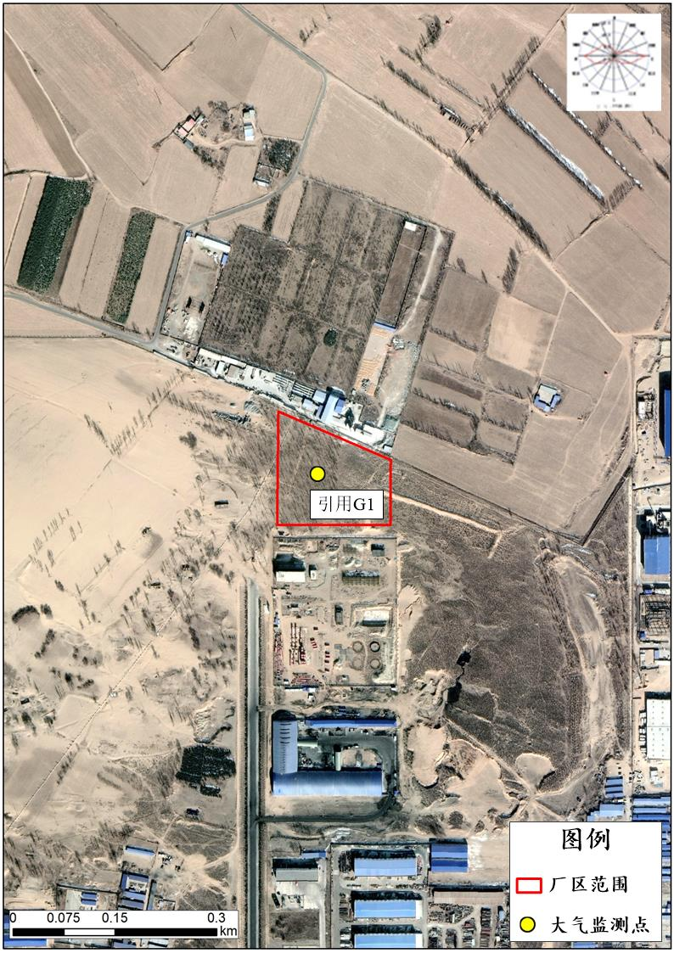  图3-1 大气监测点位图  2、水环境质量现状  本项目位于内蒙古鄂尔多斯达拉特经济开发区达拉特产业园三垧梁工业片区，内蒙古晟能能源有限责任公司厂区内，项目无污废水产生。根据《建设项目环境影响报告表编制技术指南（污染影响类）（试行）》，本项目不存在地表水及地下水环境的污染途径，因此本项目不开展地表水及地下水环境质量现状监测。  3、声环境质量现状  根据《建设项目环境影响报告表编制技术指南（污染影响类）（试行）》，厂界外周边50米范围内存在声环境保护目标的建设项目，应监测保护目标声环境质量现状并评价达标情况。  根据现场踏勘情况，项目厂界外50m范围内无声环境敏感点，因此本次评价不进行声环境质量现状监测。  4、生态环境  根据《建设项目环境影响报告表编制技术指南（污染影响类）（试行）》，“产业园区外建设项目新增用地且用地范围内含有生态环境保护目标时，应进行生态现状调查”，项目占地位于内蒙古晟能能源有限责任公司厂区内，属于内蒙古鄂尔多斯达拉特经济开发区达拉特产业园三垧梁工业片区范围内，因此，本次评价不进行生态现状调查。  5、土壤环境  依据《建设项目环境影响报告表编制技术指南（污染影响类）（试行）》，原则上不开展环境质量现状调查。建设项目存在土壤、地下水环境污染途径的，应结合污染源、保护目标分布情况开展现状调查以留作背景值。本项目为现有工程配套的烘干产品项目，无土壤污染途径，因此不开展土壤环境质量现状评价。
环境  保护  目标 | 项目位于内蒙古鄂尔多斯达拉特经济开发区达拉特产业园三垧梁工业片区内蒙古晟能能源有限责任公司厂区内，项目评价范围内无文物古迹、自然保护区等敏感目标。根据《建设项目环境影响报告表编制技术指南（污染影响类）（试行）》，确定本项目环境保护目标如下：  1.大气环境  明确厂界外500m范围内的自然保护区、风景名胜区、居住区、文化区和农村地区中人群较集中的区域等保护目标的名称及与建设项目厂界位置关系。经调查，本项目厂界外500m范围内无大气环境保护目标。  2.声环境  经调查，本项目厂界外50m范围内无声环境敏感目标。  3.地下水环境  经调查，本项目厂界外500m范围内不存在地下水集中式饮用水水源和热水、矿泉水、温泉等地下水环境敏感目标。  4.生态环境  本项目在产业园区内，属工业用地，不涉及生态环境保护目标。  表3-3 环境保护目标一览表  名称 保护目标名称 坐标 保护对象 保护内容 环境功能区 相对厂址方位 相对厂界距离/m  大气环境 本项目厂界外500m范围内无大气环境保护目标 《环境空气质量标准》（GB3095-2012）二类区 / /  声环境 本项目厂界外50m范围内无声环境敏感目标 《声环境质量标准》（GB3096-2008）3类区 / /  地下水环境 厂界外500m范围内不存在地下水集中式饮用水水源和热水、矿泉水、温泉等地下水环境敏感目标 《地下水质量标准》（GB/T14848-2017）III类 / /  生态环境 本项目在产业园区内，属工业用地，不涉及生态环境保护目标
污染  物排  放控  制标  准 | 1、废气排放标准  本项目施工期生产过程产生的无组织颗粒物排放执行《大气污染物综合排放标准》（GB16297-1996）表2新污染源大气污染物排放限值中无组织排放监控浓度限值。  表3-4 污染物最高允许排放浓度  污染物 无组织排放监控浓度限值  监控点 浓度(mg/m³)  颗粒物 周界外浓度最高点 1.0  根据《内蒙古自治区工业炉窑大气污染综合治理实施方案》（内环办[2019]295号），我区重点区域内有色金属冶炼（不含氧化铝）、钢铁、水泥、 平板玻璃、焦化、石化和化工等行业，二氧化硫、氮氧化物、颗粒物、挥发性有机物从2020年1月1日起全面执行大气污染物特别排放限值，国家、自治区排放标准中未规定大气污染物特别排放限值的行业，执行现有排放标准。已核发排污许可证的，严格执行许可要求。  本项目位于重点区域内，但本项目所属行业不属于上述所列的行业其中之一。因此本项目大气污染物排放执行现有排放标准。  项目有组织颗粒物执行《工业炉窑大气污染物排放标准》（GB9078-1996）中表2干燥炉二级排放标准，二氧化硫参照执行《工业炉窑大气污染物排放标准》（GB9078-1996）表4中燃煤（油）炉窑二级排放标准，氮氧化物的排放参照执行《大气污染物综合排放标准》（GB16297-1996）表2新污染源大气污染物排放限值二级标准。  表3-5 运营期有组织污染物排放标准  污染物 最高允许排放浓度mg/m³ 排放口高度  颗粒物 200 15m  二氧化硫 850  氮氧化物 240  项目厂界无组织颗粒物、二氧化硫、氮氧化物执行《大气污染物综合排放标准》（GB16297-1996）表2新污染源大气污染物排放限值二级标准  表3-6 运营期无组织污染物排放标准  污染物 浓度限值mg/m³ 监控点  颗粒物 1.0 周界外浓度最高点  二氧化硫 0.4  氮氧化物 0.12  2、噪声排放标准  施工期噪声排放执行《建筑施工场界环境噪声排放标准》（GB 12523-2011），噪声限值见下表。  表3-7 《建筑施工场界环境噪声排放标准》（GB 12523-2011）  单位 昼间 夜间  dB(A) 70 55  运营期项目厂界噪声执行《工业企业厂界环境噪声排放标准》（GB 12348-2008）中3类标准限值见下表。  表3-8 《工业企业厂界环境噪声排放标准》（GB 12348-2008）  声环境功能区类别 时段  昼间 夜间  3 65dB(A) 55dB(A)  3、废水排放标准  本项目无污废水产生。  4、固废排放标准  本项目一般工业固废处置执行《一般工业固体废物贮存和填埋污染控制标准》（GB18599-2020）的相关规定；项目产生的危险废物处置按照《危险废物贮存污染控制标准》（GB18597-2023）中的相关规定执行。
总量  控制  指标 | 项目无新增废水，因此无需申请COD、NH₃-N总量。项目大气污染物主要为颗粒物、SO₂、NOx，其中颗粒物不属于国家“十四五”期间控制的总量指标，SO₂、NOx排放量分别为7.65t/a、9.18t/a，因此需申请SO₂、NOx总量分别为7.65t/a、9.18t/a。

四、主要环境影响和保护措施
施工  期环  境保  护措  施 | 一、施工期环境影响分析  本项目建设内容主要为烘干机等，建设期施工活动主要包括设备安装等，施工影响范围主要为厂址及邻近区域。施工过程中产生的污染都是暂时的，随着施工过程的结束，影响也将在短期内消失。施工期环境影响主要从大气环境影响、水环境影响、声环境影响、固体废物环境影响、生态环境影响进行分析。  1、施工期大气污染防治措施  施工过程中产生的主要大气污染源为施工机械、运输车辆废气。  加强对施工机械及车辆的检修和维护，严禁使用超期服役和尾气超标的施工机械及车辆。对施工期间进出施工现场车流量进行合理安排，防止施工现场车流量过大。尽可能使用耗油低，排气小的施工车辆，选用优质燃油，减少机械和车辆的有害废气排放。  2、施工期水污染防治措施  场地设沉淀池，将场地施工废水收集沉淀处理后全部回用于周围区域道路降尘用水，禁止排入地表水体系内污染水体。对施工流动机械的冲洗设固定场所，冲洗水进入沉淀池处理后全部回用于周围区域绿化及道路降尘用水，禁止排入地表水体系内污染水体。施工过程中产生的生活污水排入厂区化粪池中，由厂区化粪池处理后排入厂区污水处理站处理。施工单位对施工场地用水应严格管理，贯彻“一水多用、重复利用、节约用水”的原则，尽量减少废水的排放量，减轻废水排放对周围环境的影响。  3、施工期噪声污染防治措施  合理布置施工场地；选用机械噪声较低的设备，减少高噪声设备的使用；严格操作规程，加强施工机械管理，规范物料清运车辆进出工地高速行驶、鸣笛等，降低人为噪声影响；对位置相对固定的施工机械，如切割机、电锯等，将其设置在专门的工棚内，同时选用低噪声设备，并采取一定的吸音、隔声、降噪措施，控制施工机械噪声符合《建筑施工场界环境噪声排放标准》（GB 12523-2011），做到施工场界噪声达标排放。  4、施工期固体废物环境影响分析  施工期的固体废弃物主要建筑垃圾和生活垃圾。主要处理措施：首先对建筑垃圾中可回收利用部分进行回收，不能回收利用的妥善处置。建设单位在设置生活垃圾箱（桶），生活垃圾固定地点堆放，分类收集，定期由当地环卫部门运往指定垃圾场卫生填埋处理。施工期建筑垃圾与生活垃圾分类收集、分别处置。

运营  期环  境影  响和  保护  措施 | 二、运营期环境影响分析  1、大气环境影响分析  本项目废气主要为烘干机出口产生的烘干废气G1、燃烧机产生的烟气G2以及成品库废气G3。  （1）烘干废气G1  由于高温烟气与物料为间接接触，本项目烘干烟气只为物料烘干时出口处逸散的粉尘，于烘干后物料出口上方设置集气罩对废气进行收集，配套“旋风除尘器+袋式除尘器”处理。参考《排放源统计调查产排污核算方法和系数手册》中的煤炭加工行业系数手册煤制品制造行业烘干工段的颗粒物产排污系数计算，烘干产排污系数为0.554kg/t-产品。本项目年处理物料量为24.4万t/a，产品量约为15.25万t/a，则烘干带出的颗粒物的量为84.485t/a，集气罩收集效率80%，经旋风+布袋除尘器处理，风机风量17000m³/h，除尘效率为99%，有组排放量为0.676t/a，考虑车间的截留效果90%后，无组织排放量为1.690t/a。  （2）燃烧机烟气G2  燃烧机燃烧废气中二氧化硫、氮氧化物和颗粒物的排放情况参照生态环境部《排放源统计调查产排污核算方法和系数手册》中工业锅炉（热力生产和供应行业）产污系数表-生物质工业锅炉进行计算，其中废气量为6240标m³/t-原料，二氧化硫产污系数为17S（含硫量，本项目为0.05%）kg/t-原料，颗粒物产污系数0.5kg/t-原料，氮氧化物产污系数为1.02kg/t-原料，生物质燃料用量0.9万t/a。各污染物产生排放情况统计见下表。  表4-1 燃烧机废气产生情况表  污染源名称 污染物 废气量m³/h 污染物产生情况  产生速率kg/h 产生量t/a  燃烧机 颗粒物 17095.89 1.54 4.5  二氧化硫 2.62 7.65  氮氧化物 3.14 9.18  项目对燃烧烟气采用“旋风除尘器+袋式除尘器”处理，处理效率为99%，因此燃烧烟气经收集及处理后有组织排放颗粒物量为0.045t/a，二氧化硫排放量为7.65t/a，氮氧化物排放量为9.18t/a。项目分别于烘干后物料出口上方设置集气罩对废气进行收集（集气罩收集效率以80%计），配套“旋风除尘器+袋式除尘器”，处理后与燃烧烟气共同由1根 15m高排气筒（DA001）排放，经同一根排气筒合并排放后颗粒物排放量为0.721t/a，排放速率为0.247kg/h，排放浓度14.44mg/m³；二氧化硫排放量为7.65t/a，排放速率为2.62kg/h，排放浓度153.25mg/m³；氮氧化物排放量为9.18t/a，排放速率为3.14kg/h，排放浓度183.89mg/m³。处理后颗粒物、二氧化硫满足《工业炉窑大气污染物排放标准》（GB9078-1996）中二级排放标准（颗粒物排放限值为200mg/m³、二氧化硫排放限值为850mg/m³），氮氧化物满足《大气污染物综合排放标准》（GB16297-1996）中二级标准（氮氧化物排放浓度限值为240mg/m³）。  （3）成品库装卸废气G3  本项目设备均位于全封闭成品库内，设置全封闭输送皮带，产生的粉尘主要为装车、卸料过程中产生的粉尘以及堆场起尘，成品库装卸废气于成品库无组织排放。根据《扬尘源颗粒物排放清单编制技术指南》，排放量计算公式如下：  a堆场起尘：  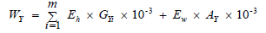 （1）  式中： W_{Y}—堆场扬尘源中颗粒物总排放量，t/a；  E_{h}—堆场装卸运输过程的扬尘颗粒物排放系数，kg/t，见公式（2）；  m—为每年料堆物料装卸总次数；  G_{Yi}—第i次装卸过程的物料装卸量，t；  E_{W}—料堆收到风蚀作用的颗粒物排放系数，kg/m²，见公式（3）；  A_{Y}—料堆表面积，m²。  式（1）中各参数取值见表4-2。  表4-2 （1）中各参数取值  项目 年装卸总次数m 每次装卸量G_{Y}（t） 料堆表面积A_{Y}（m²）  烘干物料 48800 5 700  b装卸、运输物料过程扬尘排放系数的估算：  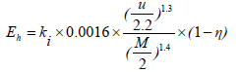 （2）  式中： E_{h}—堆场装卸扬尘的排放系数，kg/t；  ki—为物料的粒度乘数；TSP取0.74  u—地面平均风速，m/s；当地平均风速小于2.7m/s；  M—物料含水率，%，本项目物料含水率按10%计；  ŋ—污染控制技术对扬尘的去除效率，%，本项目设置全封闭成品库，控制效率按推荐值90%计。  c堆场风蚀扬尘排放系数的计算公式：  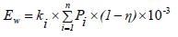 （3）  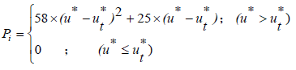 （4）  式中： E_{w}—堆场风蚀扬尘的排放系数，kg/m²；  ki—为物料的粒度乘数，本项目扬尘为TSP粒度系数按1.0计；  n—料堆每年受扰动的次数；  Pi—第i次扰动中观测的最大风速的风蚀潜势，g/m²；  ŋ—污染控制技术对扬尘的去除效率，%；  U*—摩擦风速，m/s，计算公式见（5）；  Ut*—阈值摩擦风速，即起尘的临界摩擦风速，m/s，参考煤堆阈值摩擦风速1.02m/s计。  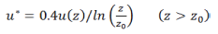 （5）  式中： u（z）—地面风速，m/s，封闭库房内平均风速小于0.5m/s；  z—为地面风速检测高度，m，按10m计；  z_{o}—地面粗糙度，m，郊区按0.2计；  0.4为冯卡门常数，无量纲。  经过计算，全封闭成品库装卸运输粉尘产生量为2.499t/a，呈无组织排放。

表4-3 废气污染物产排污情况及处理措施一览表
序号 | 生产单元 | 主要生产工艺 | 废气产污环节 | 污染物种类 | 污染物产生情况 |  |  | 排放形式 | 排放口类型 | 排气筒信息 |  |  | 污染治理设施 |  |  | 污染物排放情况 |  |  |  | 执行标准
 |  |  |  |  | 产生量t/a | 产生速率kg/h | 产生浓度  mg/m³ |  |  | 编号 | 高度/m | 内径/m | 工艺名称  或方式 | 处理效率 | 是否为可行技术 | 污染物种类 | 排放量t/a | 排放速率kg/h | 排放浓度  mg/m³
G1 | 烘干 | 烘干 | 烘干废气 | 颗粒物 | 84.485 | 28.93 | 1692.41 | 有组织 | 主要排放口 | DA001 | 15 | 0.5 | 于烘干后物料出口上方设置集气罩对废气进行收集，配套“旋风除尘器+袋式除尘器” （2套），处理后由1根15m高排气筒（DA001）排放 | 收集效率80%，除尘效率99% | 是 | 颗粒物 | 0.721 | 0.247 | 14.44 | 《工业炉窑大气污染物排放标准》（GB9078-1996）中二级排放标准（颗粒物200mg/m³、二氧化硫850mg/m³）
G2 | 烘干 | 烘干 | 燃烧机烟气 | 颗粒物 | 4.5 | 1.54 | 90.14 |  |  |  |  |  | 燃烧烟气采用“旋风除尘器+袋式除尘器”处理（2套），处理后与烘干废气共同由1根15m高排气筒（DA001）排放 | 除尘效率99% |  | 二氧化硫 | 7.65 | 2.62 | 153.26
 |  |  |  | 二氧化硫 | 7.65 | 2.62 | 153.25 |  |  |  |  |  |  |  |  | 氮氧化物 | 9.18 | 3.14 | 183.89 | 《大气污染物综合排放标准》（GB16297-1996）中二级标准（氮氧化物240mg/m³）
 |  |  |  | 氮氧化物 | 9.18 | 3.14 | 183.89
/ | 烘干车间 | 烘干 | 未收集粉尘 | 颗粒物 | 15.207 | 5.21 | / | 无组织 | / | / | / | / | 全封闭烘干车间 | 90% | 是 | 颗粒物 | 1.690 | 0.58 | / | 《大气污染物综合排放标准》（GB16297-1996）中厂界无组织标准
G3 | 成品库 | 成品库 | 装卸废气 | 颗粒物 | 24.99 | 8.55 | / | 无组织 | / | / | / | / | 全封闭成品库 | 90% | 是 | 颗粒物 | 2.499 | 0.86 | /

运营  期环  境影  响和  保护  措施 | （5）正常工况下废气达标分析  根据上述源强分析，本项目废气主要为烘干机出口产生的烘干废气、燃生物质的燃烧机产生的烟气以及成品库装卸无组织废气，污染物主要为颗粒物、二氧化硫、氮氧化物，项目对燃烧烟气采用“旋风除尘器+袋式除尘器”处理；于烘干后物料出口上方设置集气罩对废气进行收集，配套“旋风除尘器+袋式除尘器”，处理后与燃烧烟气共同由1根15m高排气筒（DA001）排放；装卸废气于全封闭成品库无组织排放。处理后有组织颗粒物、二氧化硫满足《工业炉窑大气污染物排放标准》（GB9078-1996）中二级排放标准（颗粒物排放限值为200mg/m³、二氧化硫排放限值为850mg/m³），氮氧化物满足《大气污染物综合排放标准》（GB16297-1996）中二级标准（氮氧化物排放浓度限值为240mg/m³），厂界无组织颗粒物满足《大气污染物综合排放标准》（GB16297-1996）表2新污染源大气污染物排放限值二级标准。  （6）废气污染治理设施可行性分析  本项目主要除尘设施为旋风除尘器、袋式除尘器以及全封闭车间，旋风除尘器及袋式除尘器为处理粉尘的成熟工艺，应用广泛，根据《排污许可申请与核发技术规范 工业炉窑》（HJ1122-2020），旋风除尘器结合袋式除尘器除尘效率大于99%，污染防治措施可行。根据《扬尘源颗粒物排放清单编制技术指南》，全封闭车间对扬尘的去除效率为90%，为可行措施。  经以上污染防治措施处理后，有组织颗粒物、二氧化硫满足《工业炉窑大气污染物排放标准》（GB9078-1996）中二级排放标准（颗粒物排放限值为200mg/m³、二氧化硫排放限值为850mg/m³），氮氧化物满足《大气污染物综合排放标准》（GB16297-1996）中二级标准（氮氧化物排放浓度限值为240mg/m³），厂界无组织颗粒物满足《大气污染物综合排放标准》（GB16297-1996）表2新污染源大气污染物排放限值二级标准。因此，废气达标排放可行。  （7）非常工况下废气排放情况  非正常工况主要发生在污染物控制措施达不到应有的效率，本项目主要为旋风+袋式除尘器处理效率下降，本次评价按处理效率下降50%时非正常排放进行分析，其排放情况如表4-4所示。  表4-4 项目非正常工况废气排放情况  对应产污环节名称 污染物种类 排放形式 污染物排放速率 kg/h 污染物排放浓度mg/m³ 非正常工况频次 持续时间 排放量 t/a 防治措施  旋风+袋式除尘器处理效率下降 烘干废气、燃烧机废气 颗粒物 有组织 12.35 722 一次/a 1h/a 0.012 停产维修  由上表可知，非正常排放情况下，项目排放的粉尘严重超过排放标准要求，本次评价要求企业应定期检查废气处理装置，严格管理，避免非正常工况发生。  非正常工况防范措施：  为确保项目废气处理装置正常运行，建设方在日常运行过程中，拟采取如下措施：  ①由公司委派专人负责每日巡检废气处理装置，做好巡检记录。  ②当发现废气处理设施故障并导致废气非正常排放时，应立即停止生产，待废气处理装置故障排除后并可正常运行时方可恢复生产。  ③按照环评要求定期对废气处理装置进行维护保养，以减少废气非正常排放。  ④建立废气处理装置运行管理台账，由专人负责记录。  （8）废气污染物排放环境影响分析  项目所在区域为环境空气质量达标区，项目周边500m范围内无大气环境保护目标，项目对各有组织和无组织废气产生环节均采取有效的污染防治措施，正常工况下污染物均能稳定达标排放，对周边大气环境影响较小。  2、废水  本项目生产过程中无生产废水及生活污水产生，现有工程生产废水主要为各压滤机压滤液、筛分机脱水，全部经管道送入回用水池沉淀后回用到生产中，全厂生产废水不外排；生活污水化粪池收集后由达拉特旗宏腾物业管理有限责任公司拉运至园区污水处理厂。现有工程生活污水产生量为140m³/a，属间接排放，根据监测结果可知，生活污水pH在7.2~7.5之间、SS最大值241mg/L、CODcr最大值370mg/L、BOD₅最大值123mg/L、NH₃-N最大值81.4mg/L，各污染物浓度均符合《污水综合排放标准》（GB 8978-1996）三级标准。满足《污水综合排放标准》（GB8979-1996）三级标准。

运营  期环  境影  响和  保护  措施 | 3、噪声环境影响和保护措施  本项目运营期噪声源主要为新增的烘干机、电机、风机、装载机等，噪声源强在75dB(A)~90dB(A)，项目噪声污染源源强核算结果及相关参数见表4-5。  表4-5 噪声污染源源强核算结果及相关参数一览表（室内）  建筑物名称 声源名称 型号 数量（台/套） 声源源强 声源控制措施 空间相对位置/m 距室内边界距离/m 室内边界声级/dB(A) 运行时段 建筑物插入损失/dB(A) 建筑物外噪声  声功率级dB(A) X Y Z 声压级/dB(A) 建筑物外距离(m)  烘干车间 滚筒式烘干机 非标 2 85 定期维护，车间隔声，基础减振 -5 -10 1 5 72.35 昼间 20 52.35 声级值为距离噪声源1处A声级测定值  振动式烘干机 非标 2 95 -5 -30 1 5 81.35 昼间 20 61.35  电机 非标 20 80 -5 -20 1 5 68.26 昼间 20 48.26  输送皮带 非标 12 75 -5 -25 1 5 63.96 昼间 20 43.96  燃烧机 非标 4 75 -5 -10 1 5 62.56 昼间 20 42.56  风机 非标 8 95 -5 -15 1 5 81.35 昼间 20 61.35  具体预测公示如下：  式中： Ln――评价点的合成声级，dB；  Li――某声源对评价点的声级，dB。  按照噪声随传播距离增加的衰减计算模式，预测模式如下：  L2＝L1－20lg(r2/r1)-ΔL (r2＞r1)  式中：L1、L2——距声源r1、r2处的噪声值，dB（A）；  r1、r2——预测点距声源的距离。  经计算，厂界噪声预测结果见表4-6。  表4-6 厂界噪声的预测结果 单位：dB（A）  厂界 东厂界 西厂界 南厂界 北厂界  经厂房隔声、采取降噪措施后厂界贡献值 32 45 35 29  验收阶段厂界噪声 52 52 55 53  厂界预测值 52 52 55 53  标准值 《工业企业厂界环境噪声排放标准》（GB12348-2008） 昼间≤65dB(A)，夜间≤55dB(A)  预测结果 达标 达标 达标 达标  根据企业验收监测报告，现有工程主要噪声为旋流分离器、振动筛、压滤机、皮带运输机、水泵等生产设备产生的噪声，监测期间现有工程厂界噪声值昼间最大值为55dB(A)，结果均符合《工业企业厂界环境噪声排放标准》（GB 12348-2008）3类标准要求。本项目运营期厂界昼间噪声贡献值在29dB(A)~45dB(A)之间，远小于《工业企业厂界环境噪声排放标准》（GB12348-2008）标准限值要求（昼间65dB（A）），与现有工程叠加后噪声增加量较小，因此技改后厂界噪声可满足《工业企业厂界环境噪声排放标准》 GB12348-2008中3类标准限值。  4、固体废物  本项目固体废物主要为燃烧机燃烧生物质产生的灰渣、烘干除尘器产生的工艺除尘灰等一般固体废物，以及机修过程产生的废机油、废机油桶等危险废物。  （1）一般固体废物  ①灰渣  参考《污染源源强核算技术指南 锅炉》（HJ991-2018），灰渣产生量：  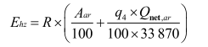  式中：E_{hz}——核算时段内灰渣产生量，t；  R——核算时段内锅炉燃料耗量，t，取9000；  Aar——收到基灰分的质量分数，%，本项目以2.63%计；  q₄——锅炉机械不完全燃烧热损失，%，本项目以5%；  Q_{net，ar}——收到基低位发热量，kJ/kg，本项目以17190计。  因此，项目灰渣产生量为465.088t/a，其中烟气中烟尘带走4.5t/a，经旋风+布袋除尘器处理后排放0.045t/a，因此项目收集的灰渣量为465.043t/a，集中收集后外售作为农肥使用，利用不畅时送园区渣场。  ②工艺除尘灰  根据污染源分析，烘干旋风+布袋除尘器收集粉尘量约为60.829t/a，全部回收作为产品外售。  （2）危险废物  ①废机油  设备定期维护过程总会产生一定量废机油，产生量约为1t/a，废机油属于危险废物，危废代码为HW08（900-214-08），收集后在厂区危废物暂存，需定期委托有资质单位处理  ②废机油桶  项目盛装废机油的过程中会产生废机油桶以及新机油产生的废桶，产生量约为0.05t/a，属于危险废物，危废代码分别为HW49（900-041-49）、HW08（900-249-08），收集后在厂区危废库暂存，需定期委托有资质单位处理。  表4-7 本项目固体废物产生及处置情况  序号 名称 重量（t/a） 固废类别 处置方式  1 灰渣 465.043 一般固体废物 集中收集后外售作为农肥使用，利用不畅时送园区渣场。  2 工艺除尘灰 60.829 一般固体废物 全部回收作为产品外售  3 废机油 1 危险废物 依托现有危废暂存间暂存，委托有资质单位进行处理  4 废机油桶 0.05 危险废物 依托现有危废暂存间暂存，委托有资质单位进行处理  合计 659.675 / /  表4-8 危险废物产生及处置情况一览表  产生环节 固废名称 属性 废物代码 主要成分 物理性状 环境危险特性 预计产生量t/a 贮存方式 利用处置方法和去向 利用或处置量  设备检修 废机油 危险废物 900-214-08 矿物油 液态 T/I 1 分类收集 暂存于危废暂存间，交由有资质单位处理 1  原料包装 废机油桶 900-041-49、900-249-08 塑料、矿物油 固态 T/I 0.05 暂存于危废暂存间，交由有资质单位处理 0.05  4.2 固废环境管理要求  （1）一般固废环境管理要求  项目制订一般固体废物管理要求如下：  1）应记录固体废物的产生量和去向(处理处置、综合利用或外运) 及相应量，固体废物各去向量之和应等于固体废物产生量。  2）对固体废物实行从产生、运输直至最终处理实行全过程管理，加强固体变物运输过程的事故风险防范，按照有关法律、法规的要求，对固体废弃物全过程管理应报当地环保行政主管部门等批准。  3）固体废物及时清运，避免长期堆存产生二次污染，并达到相应的污染物排放或控制标准要求。  4）固体废物贮存过程应满足一般防渗要求，并满足防雨淋、防扬尘等环境保护要求  （2）危险废物环境影响分析  本项目危险固废应尽快送往有资质的危废处理单位处理，不宜存放过长时间，确需暂存的，危废贮存场所应做到以下几点：  ①贮存场所应符合《危险废物贮存污染控制标准》（GB18597-2023）中要求，有符合要求的专用标志。  ②危险废物贮存场所必须按《危险废物识别标志设置技术规范》（HJ1276）规定设置警示标志。  ③贮存设施所有者或运营者应配备满足其突发环境事件应急要求的应急人员、装备和物资，并应设置应急照明系统。  ④贮存危险废物应根据危险废物的类别、形态、物理化学性质和污染防治要求进行分类贮存，且应避免危险废物与不相容的物质或材料接触。  ⑤贮存容器必须有明显标志，具有耐腐蚀、耐压、密封和不与所贮存的废物发生反应等特性。  ⑥根据现有工程验收监测报告，危废库采用2mm厚高密度聚乙烯膜+20mm 厚水泥砂浆+防水防腐涂料，渗透系数≤10⁻¹⁰cm/s，满足防渗要求。  企业已在厂区成品库内北侧新建一座建筑面积为20m²的危废暂存间，本项目所在区域不属于地震、泥石流等地质灾害频发带，也不存在洪水淹没的情况，因此危废仓库的选址合理。现有工程及本项目危废产生量合计为2.1t/a， 转运周期最长为3个月，则危废仓库内危废量最多为0.5t，废机油采用具有防腐、防渗功能的专用塑胶桶密封盛装，废机油包装桶直接存储于危废暂存间，现有工程20m²危废暂存间能够满足贮存需求  5、地下水、土壤  5.1 地下水影响及环境保护措施  从本项目涉及的物料和生产工艺过程来看，在正常情况下，不会对地下水环境和土壤环境产生影响，可能对地下水和土壤的污染途径主要包括为危险废物泄漏将会对地下水和土壤造成影响。为防止污染地下水和土壤，本项目将严格按照“源头控制、分区防控、污染监控、应急响应”的原则采取相应环境保护措施及管理措施。具体措施如下。  （1）源头控制措施  ①对危废暂存间采取防渗漏措施，避免或减少危险废物的跑、冒、滴、漏，将危险废物泄露的环境风险事故降至最低。  ②建立有关规章制度和岗位责任制度，制定风险预警方案，设立应急设施减轻环境污染影响。  （2）分区防渗措施  根据《环境风险评价技术导则 地下水环境》（HJ610-2016），对本项目各区域进行分区防渗，本项目危废利用现有工程危废暂存间贮存，根据企业提供的相关资料，危废暂存间为重点防渗区，对防渗层采用2mm厚高密度聚乙烯膜+20mm 厚水泥砂浆+防水防腐涂料，渗透系数≤10⁻¹⁰cm/s。对烘干车间及新建产品库进行一般防渗，等效黏土防渗层Mb≥1.5m，K≤1.0×10⁻⁷cm/s。  5.2 土壤影响及环境保护措施  本项目运营期对土壤环境影响比较重要的是危废贮存不当造成渗漏对土壤造成的影响。本项目对土壤的保护措施及对策主要为：  1)源头控制措施  企业在现有工程建设时对一般防渗区、重点防渗区按照相关要求做好防渗工作，避免垂直入渗等事故发生。  2)过程防控措施  根据行业特点与占地范围内的土壤特性，按照相关技术要求采取过程阻断污染物削减和分区防控措施。  3)重点防渗区域应做好防渗层的检查维修工作，及时对破损的防层进行修补。  综上所述，本项目在采取地面硬化防渗及相应管理措施的情况下，对地下水和土壤的影响在可接受范围内。  6、环境风险  根据《建设项目环境风险评价技术导则》（HJ169-2018），确定本项目突发环境事件风险物质为废机油，环境风险类型为泄漏。本项目及现有工程废机油的最大存放量为2t，临界量为2500t，物质总量与其临界量比值Q=0.0008＜1，故本项目环境风险潜势为Ⅰ，即有毒有害和易燃易爆危险物质存储量未超过临界量，无需设置环境风险专项评价。  本项目存在的环境影响途径主要是在废机油在收集、转移过程出现意外泄漏环境事件。环境风险防范措施要求如下：  ①废机油用密封容器收集并设置在托盘内，确保托盘能够及时收集泄漏的废润滑油，防止其泄漏进入厂外环境。  ②危废暂存间内做好重点防渗，必须符合《危险废物贮存污染控制标准》（GB18597-2023）要求  ③必须组织专门人员每天每班多次进行周期性巡回检查，加强危废暂存间的安全运行管理，防患于未然。  ④危废间应挂有提醒人们注意的警示标志，并配置一定数量的灭火器。  ⑤建设单位委托处理单位时其须有相应的处理类别，转移时交由有资质单位运输。  综上，本项目运行过程中存在废机油泄漏的风险，必须严格按照有关规范标准的要求对危废暂存区进行监控和管理。在认真落实安全措施及评价所提出的风险防范措施后，本项目的事故风险可控，风险水平是可以接受的。  7、生态环境影响分析和保护措施  项目位于内蒙古鄂尔多斯达拉特经济开发区达拉特产业园三垧梁工业片区，用地范围内及周边无生态环境保护目标，因此不对生态环境影响进行分析。  8、环境监测计划  根据《排污单位自行监测技术指南 火力发电及锅炉》，本项目在运营期需对生产中产生的废气进行监测，污染源监测计划见表4-9。  表4-9 污染源监测计划  项目 排放方式 监测点位 监测项目 监测周期 执行标准  废气 有组织排放 DA001排气筒口 颗粒物、二氧化硫、氮氧化物 1次/季度 颗粒物、二氧化硫执行《工业炉窑大气污染物排放标准》（GB9078-1996）中二级排放标准、氮氧化物执行《大气污染物综合排放标准》（GB16297-1996）中二级标准  无组织排放 厂界上风向1个点位、下风向3个点位 颗粒物 1次/年 《大气污染物综合排放标准》（GB16297-1996）中二级标准  噪声 连续 厂界四周 等效连续A声级Leq（A） 1次/季度 《工业企业厂界环境噪声排放标准》（GB 12348-2008）中3类标准限值  9、环保投资估算  项目总投资500万元，其中环保投资42万元，占总投资的8.4%。环境保护措施及投资一览表见下表。  表4-10 环保措施及投资估算一览表  序号 项目名称 内容 投资 （万元）  1 废气治理 燃烧烟气采用“旋风除尘器+袋式除尘器”处理；于烘干后物料出口上方设置集气罩对废气进行收集，配套“旋风除尘器+袋式除尘器”，处理后与燃烧烟气共同由1根15m高排气筒（DA001）排放。项目共设置4套“旋风除尘器+袋式除尘器”装置。 40  2 噪声治理 生产设备设置减振垫、隔声 2  3 固废治理 依托现有工程危废库 /  合计 / 42

五、环境保护措施监督检查清单
内容  要素 | 排放口(编号、名称)/污染源 | 污染物项目 | 环境保护措施 | 执行标准
大气环境 | 烘干废气 | 颗粒物 | 燃烧烟气采用 “旋风除尘器+袋式除尘器”处理；于烘干后物料出口上方设置集气罩对废气进行收集，配套 “旋风除尘器+袋式除尘器”，处理后与燃烧烟气共同由1根15m高排气筒（DA001）排放 | 颗粒物、二氧化硫满足《工业炉窑大气污染物排放标准》（GB9078-1996）中二级排放标准，氮氧化物满足《大气污染物综合排放标准》（GB16297-1996）中二级标准
 | 燃生物质烟气 | 颗粒物、SO₂、NOx
 | 成品库装卸废气 | 颗粒物 | 全封闭成品库，无组织排放 | 《大气污染物综合排放标准》（GB16297-1996）
声环境 | 设备噪声 | 噪声 | 高噪声设备采取厂房隔声、减振等措施 | 《工业企业厂界环境噪声排放标准》（GB 12348-2008）3类标准
电磁辐射 | /
固体废物 | 生物质燃烧产生的灰渣集中收集后外售作为农肥使用，利用不畅时送园区渣场；工艺除尘灰全部回收作为产品外售；废机油、废机油桶暂存于危废暂存间，定期交由有资质单位处理
土壤及地下水污染防治措施 | 本项目将严格按照“源头控制、分区防控、污染监控、应急响应”的原则采取相应环境保护措施及管理措施。本项目危废利用现有工程危废暂存间贮存，危废库防渗层采用2mm厚高密度聚乙烯膜+20mm 厚水泥砂浆+防水防腐涂料，渗透系数≤10⁻¹⁰cm/s；本项目对烘干车间及新建产品库进行一般防渗，要求等效黏土防渗层Mb≥1.5m，K≤1.0×10⁻⁷cm/s。
生态保护措施 | /
环境风险  防范措施 | ①废机油用密封容器收集并设置在托盘内，确保托盘能够及时收集泄漏的废润滑油，防止其泄漏进入厂外环境。  ②危废暂存间内做好重点防渗，必须符合《危险废物贮存污染控制标准》（GB18597-2023）要求  ③必须组织专门人员每天每班多次进行周期性巡回检查，加强危废暂存间的安全运行管理，防患于未然。  ④危废间应挂有提醒人们注意的警示标志，并配置一定数量的灭火器。  ⑤建设单位委托处理单位时其须有相应的处理类别，转移时交由有资质单位运输。
其他环境  管理要求 | 1、竣工环境保护验收  根据《建设项目竣工环境保护验收暂行办法》的规定，建设项目竣工后，建设单位应当如实查验、监测、记载建设项目环境保护设施的建设和调试情况，编制验收监测报告表。  2、自行监测管理要求  按照《排污单位自行监测技术指南 总则》（HJ819-2017）、根据《排污许可申请与核发技术规范 工业炉窑》（HJ1122-2020）相关要求定期进行自行监测。

六、结论
通过本项目所在地环境现状调查、污染源分析、环境影响分析可知，本项目选址合理，项目符合国家产业政策及相关规划要求，符合国家环境保护相关政策法规要求，项目运行期产生的废水、废气、噪声、固废等采取有效措施后，均能满足国家相关排放标准的要求，企业在生产过程中在充分落实本环评提出的各项污染防治对策前提下，认真做好“三同时”及日常环保管理工作，从环保角度出发，本项目建设可行。

附表
建设项目污染物排放量汇总表
项目  分类 | 污染物名称 | 现有工程  排放量（固体废物产生量）t/a① | 现有工程  许可排放量t/a  ② | 在建工程  排放量（固体废物产生量）t/a ③ | 本项目  排放量（固体废物产生量）t/a ④ | 以新带老削减量  （新建项目不填）t/a ⑤ | 本项目建成后  全厂排放量（固体废物产生量）t/a ⑥ | 变化量  t/a ⑦
废气 | 颗粒物 |  |  |  | 4.91 | / | 4.91 | +4.91
 | SO₂ |  |  |  | 7.65 | / | 7.65 | +7.65
 | NOx |  |  |  | 9.18 | / | 9.18 | +9.18
 | 氨 | 6 |  |  |  | / | 6 | 0
 | 油烟废气 | 0.0026 |  |  |  | / | 0.0026 | 0
废水 | 生活污水 | 140 |  |  |  |  | 140 | 0
 | COD | 0.052 |  |  |  |  | 0.052 | 0
 | NH₃-N | 0.011 |  |  |  |  | 0.011 | 0
一般工业固体废物 | 灰渣 |  |  |  | 465.043 |  | 465.043 | +465.043
 | 工艺除尘灰 |  |  |  | 60.829 |  | 60.829 | +60.829
 | 细泥 | 24.66 |  |  |  |  | 24.66 | 0
生活垃圾 | 生活垃圾 | 2.9 |  |  |  |  | 2.9 | 0
危险废物 | 危险废物 | 1.05 |  |  | 1.05 |  | 2.1 | +1.05
注：⑥=①+③+④-⑤；⑦=⑥-①

附件1 委托书

委 托 书

内蒙古凯越工程咨询有限公司：
根据《中华人民共和国环境影响评价法》的有关规定，委托贵公司承担内蒙古晟能能源有限责任公司工业固废综合利用技术改造项目的环境影响评价工作。其环境影响报告文本应满足有关环评技术导则和环境保护主管部门的规定和要求。
特此委托！

委托单位：内蒙古晟能能源有限责任公司（盖章）

2024年12月2日

附件2 备案文件
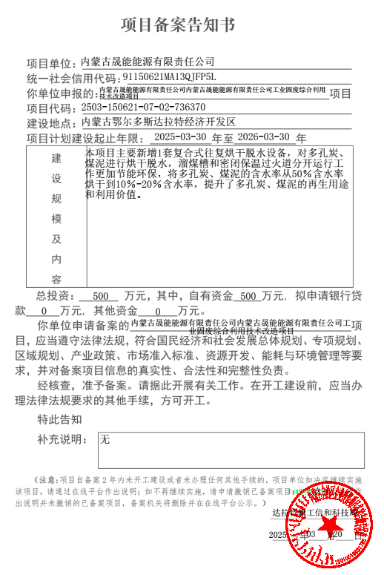

附件3 现有工程环评批复、验收意见等文件
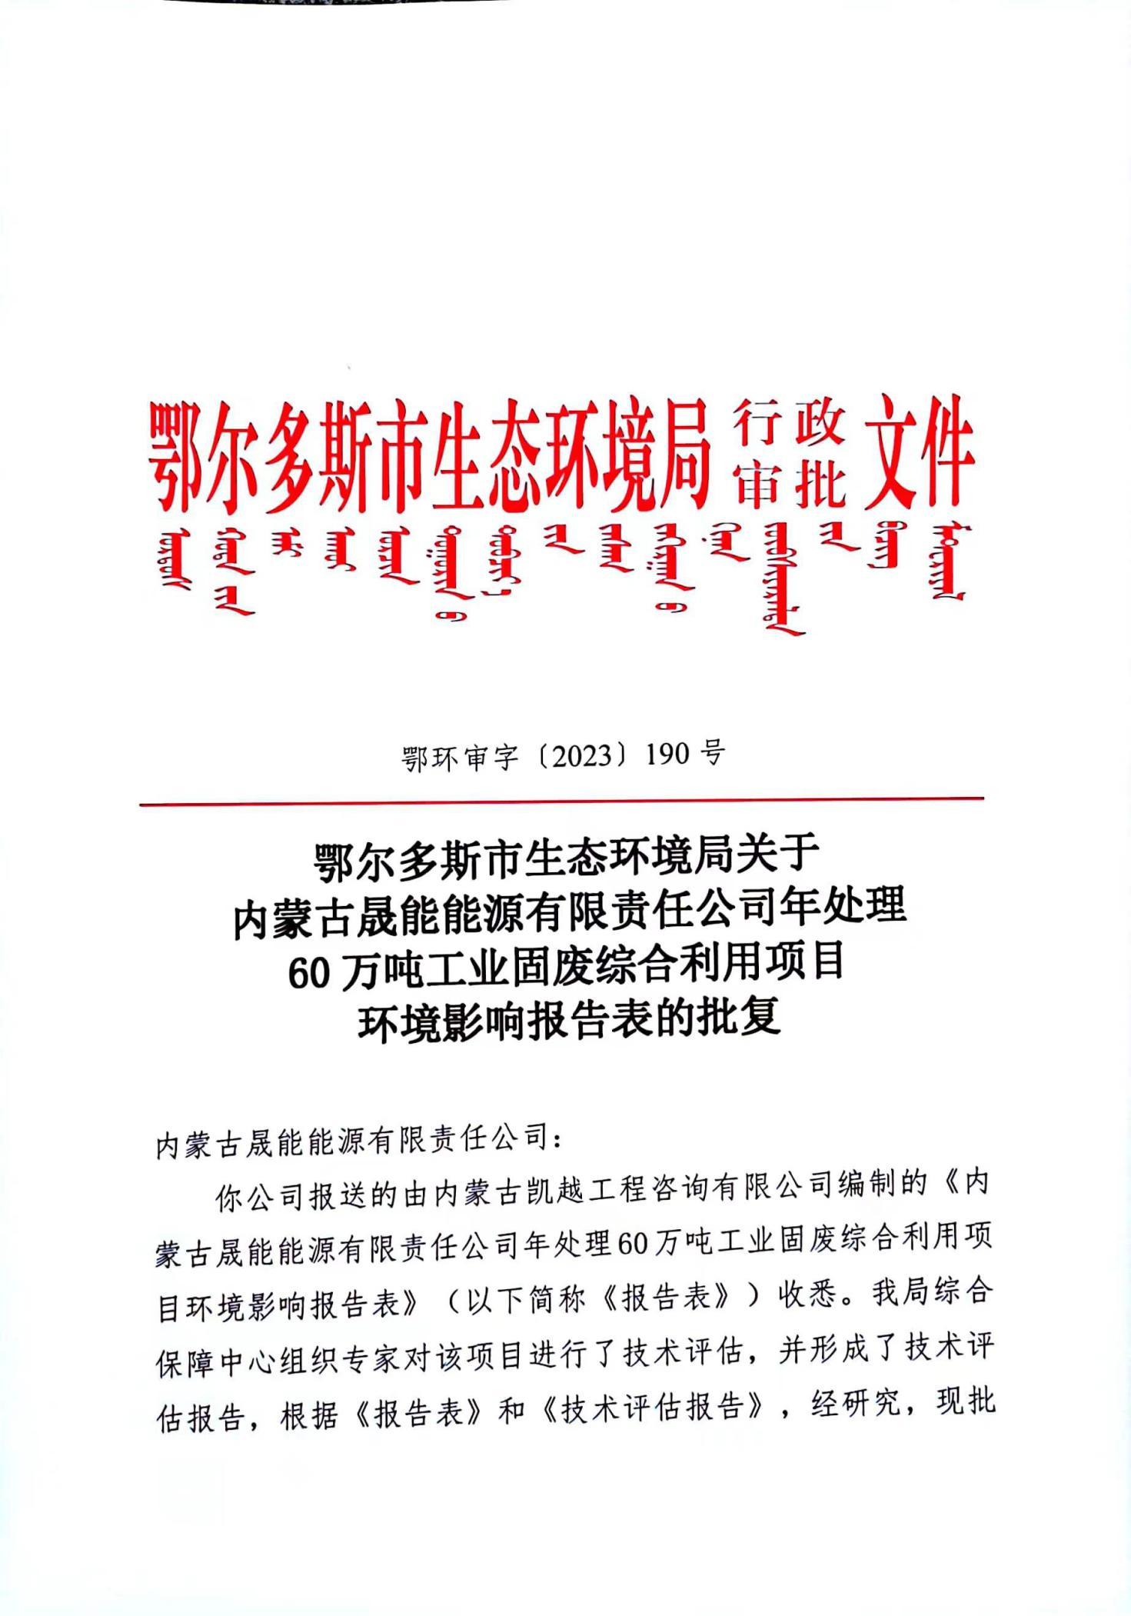
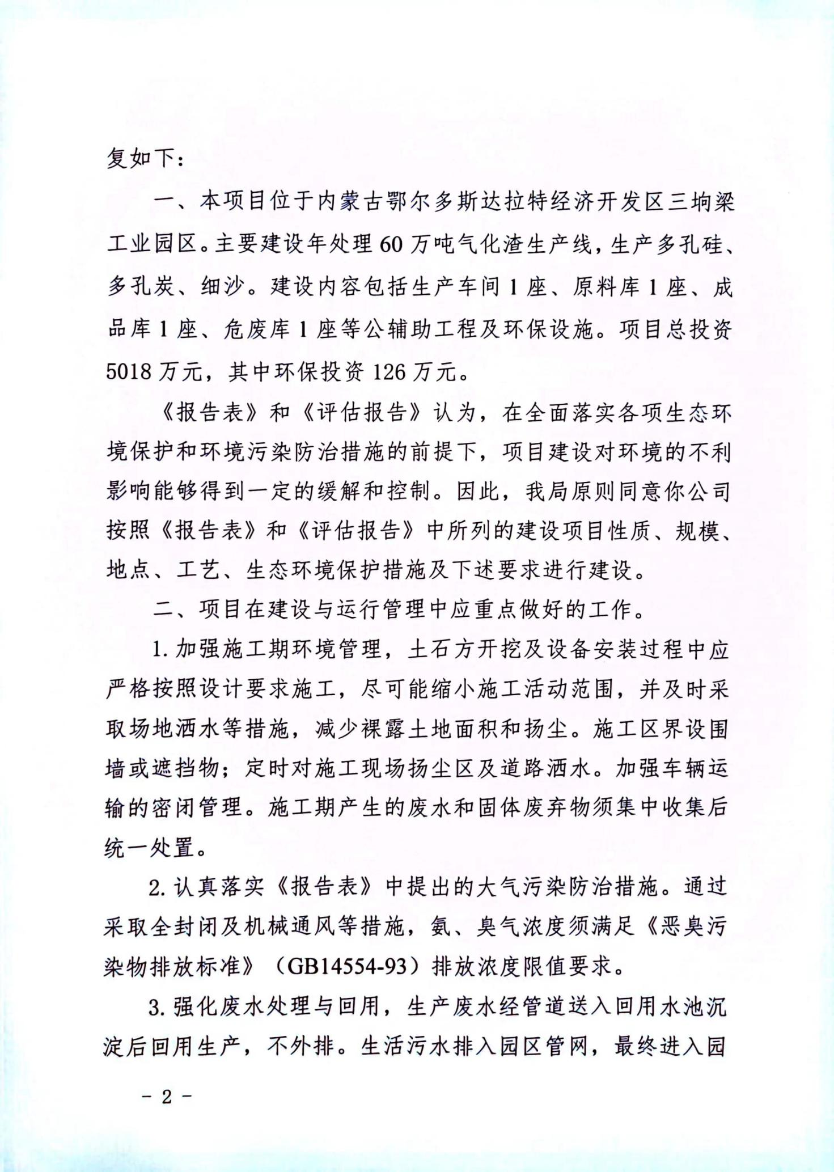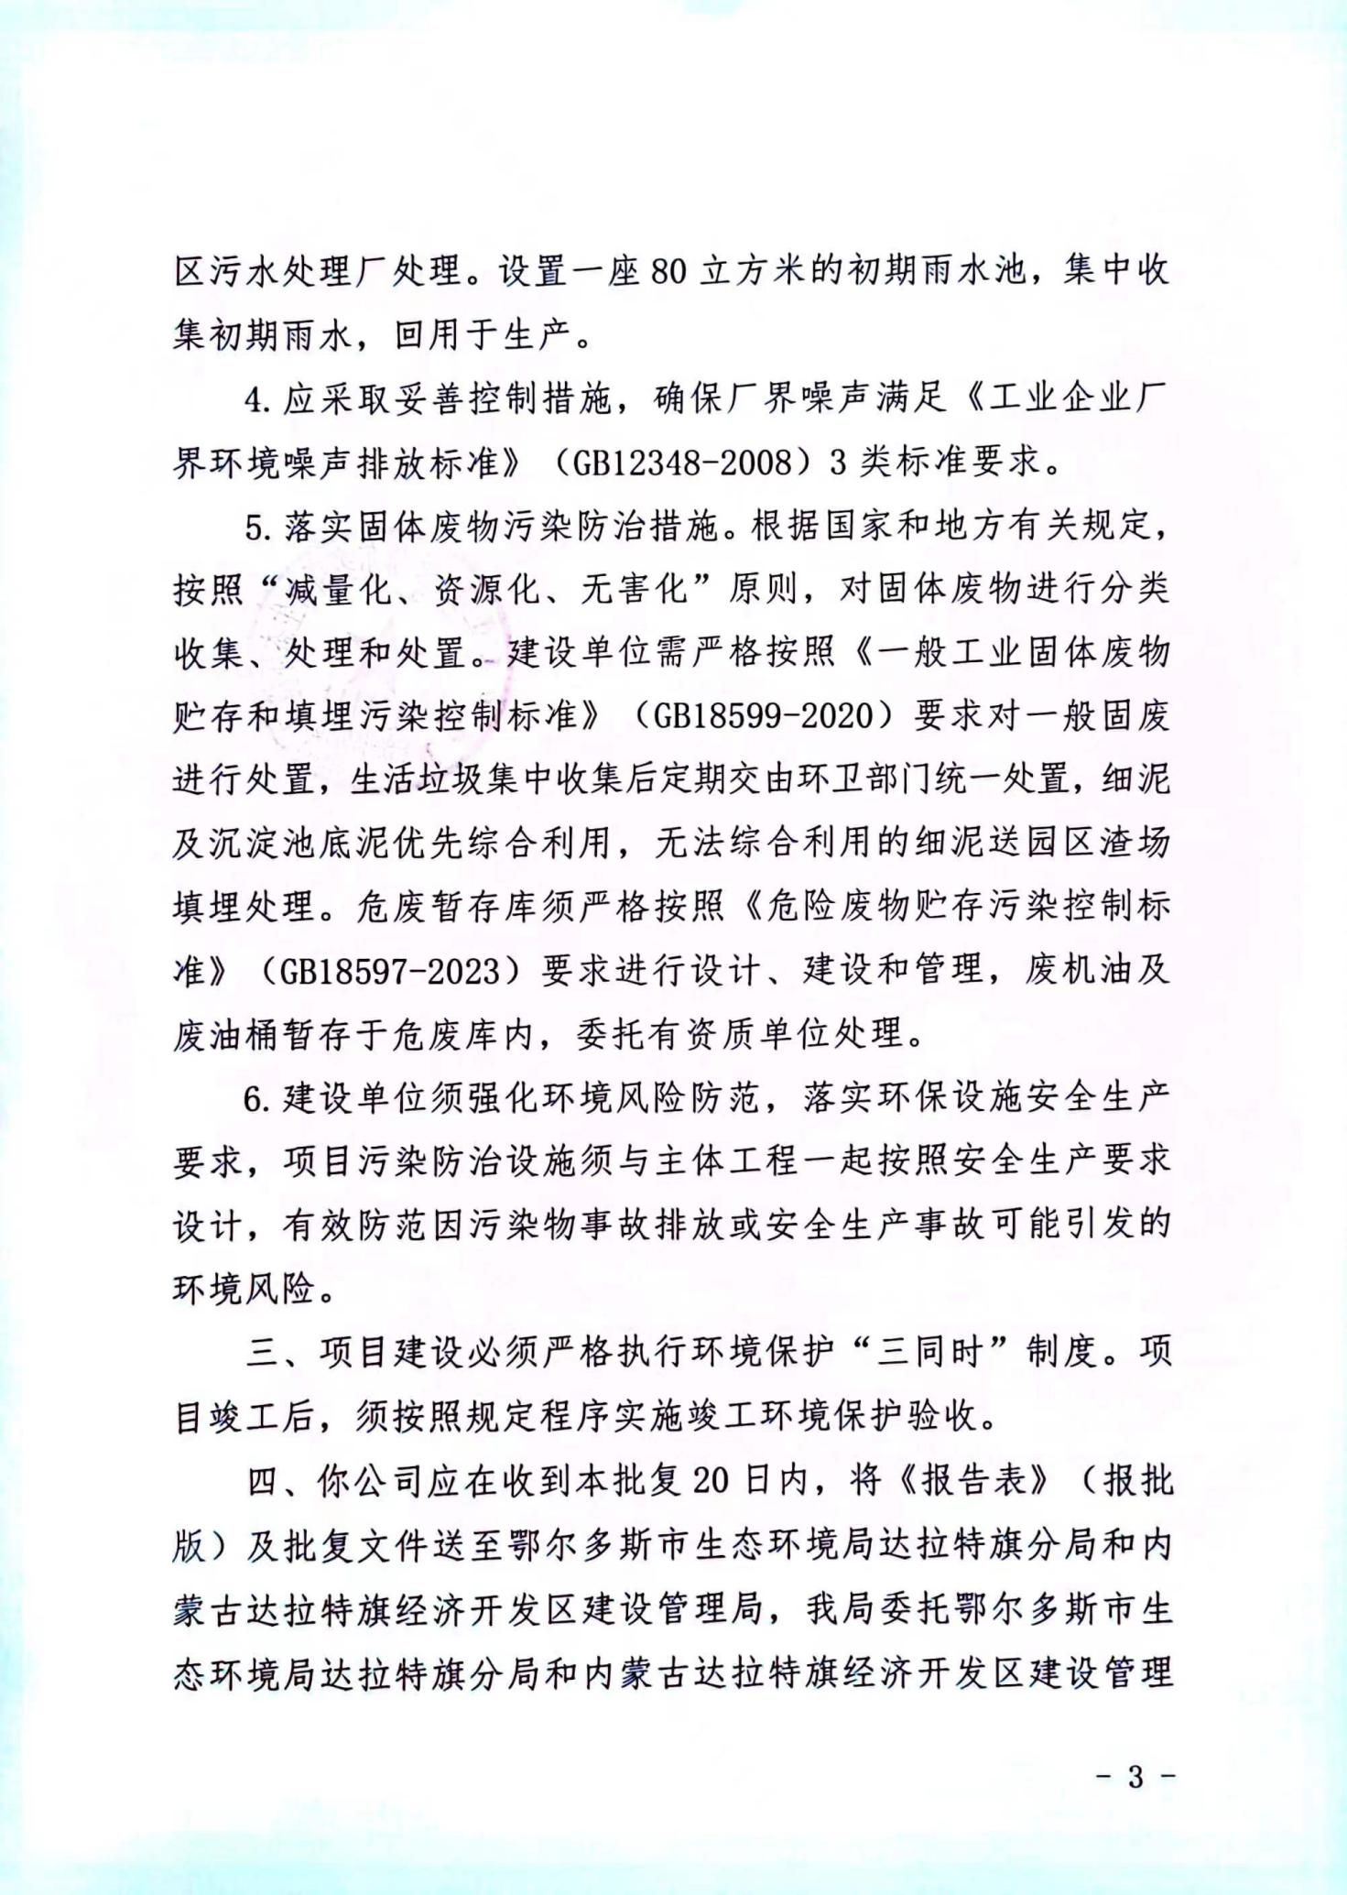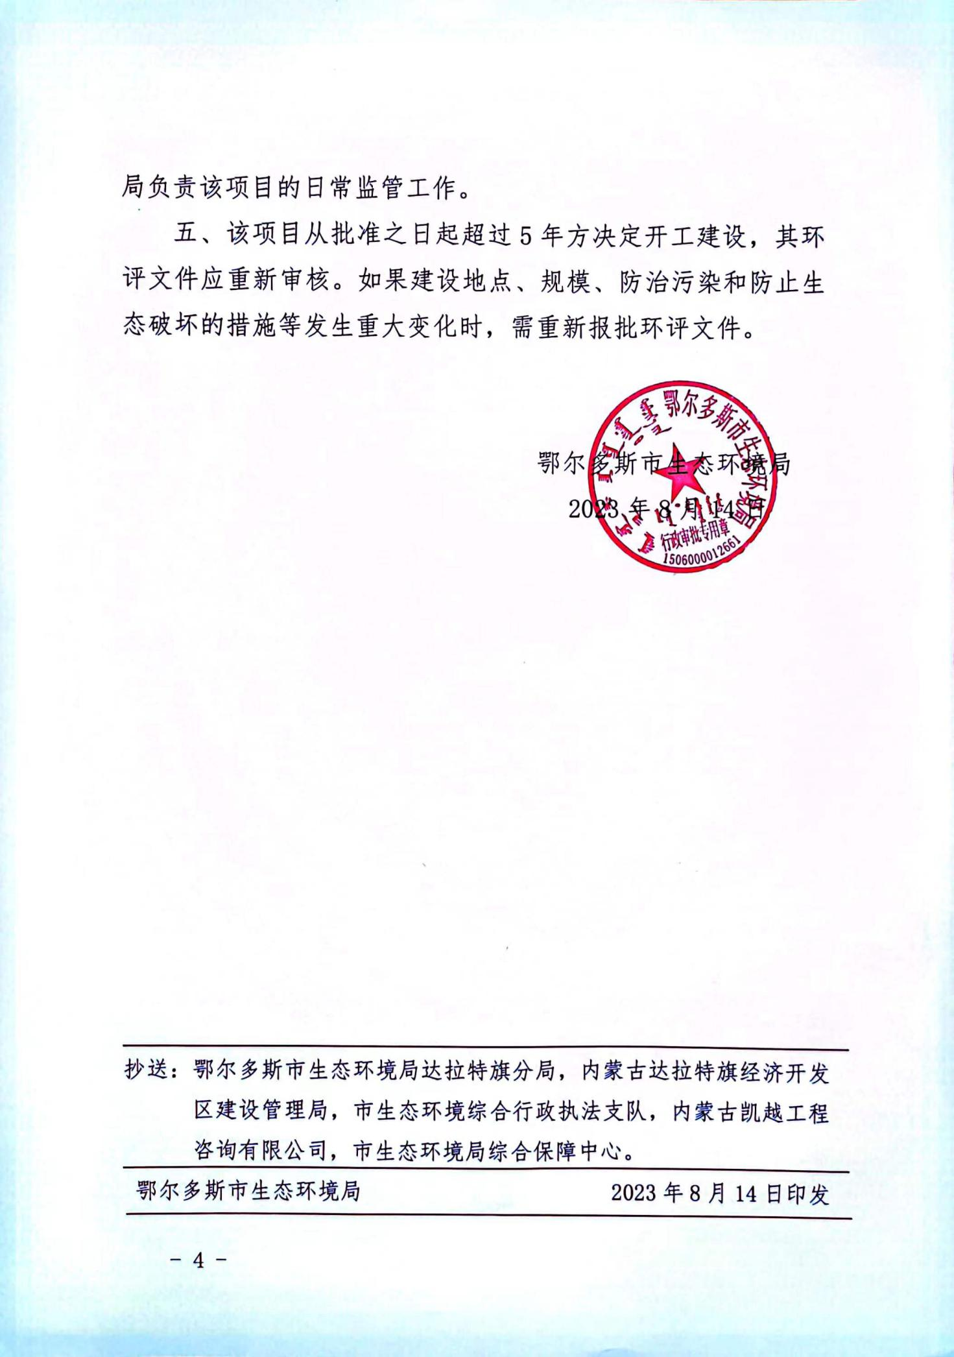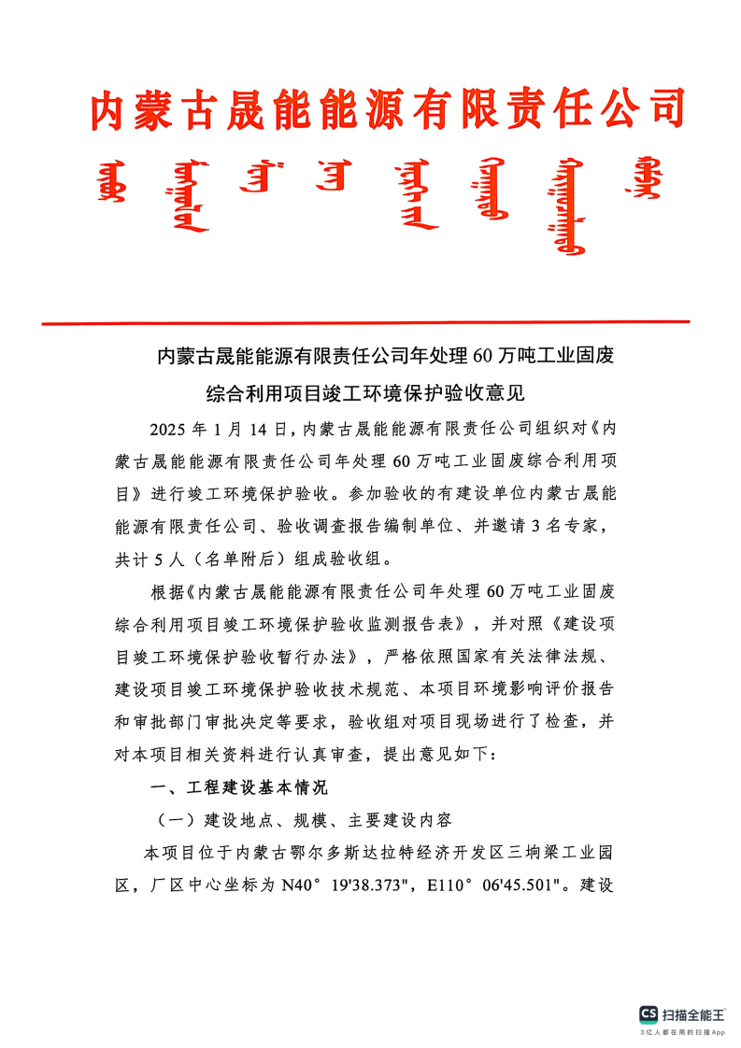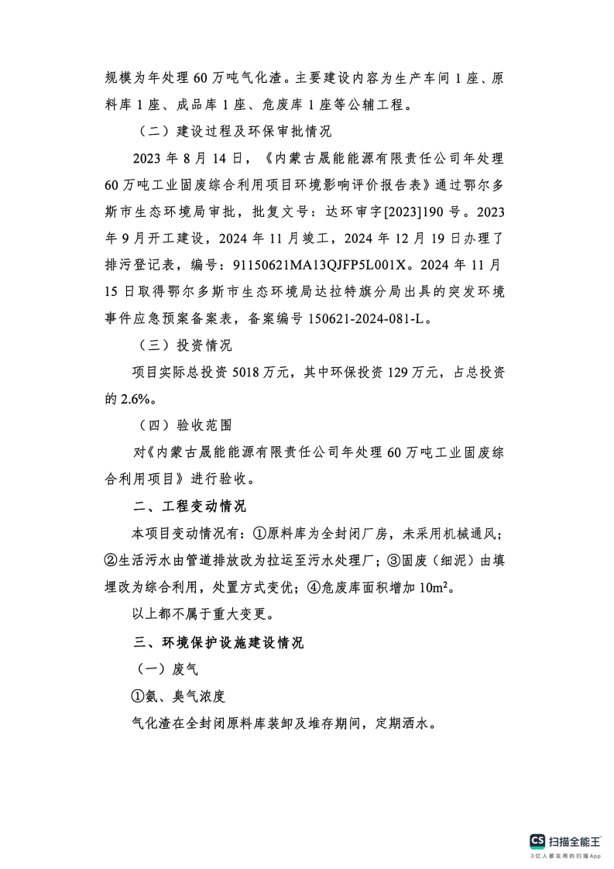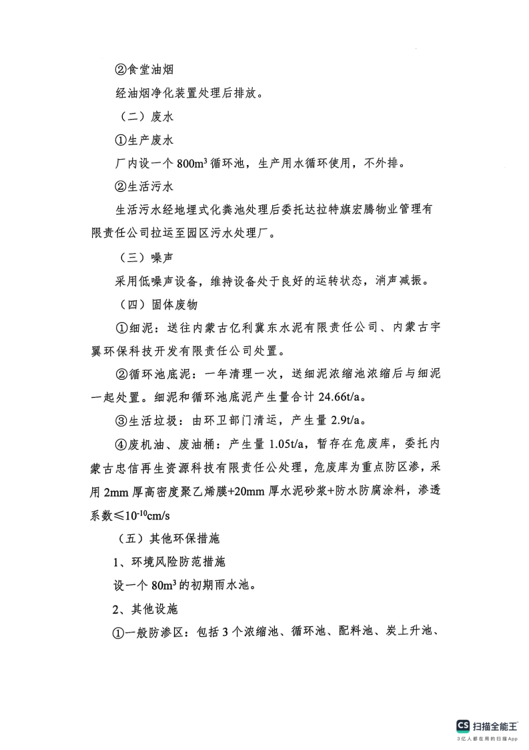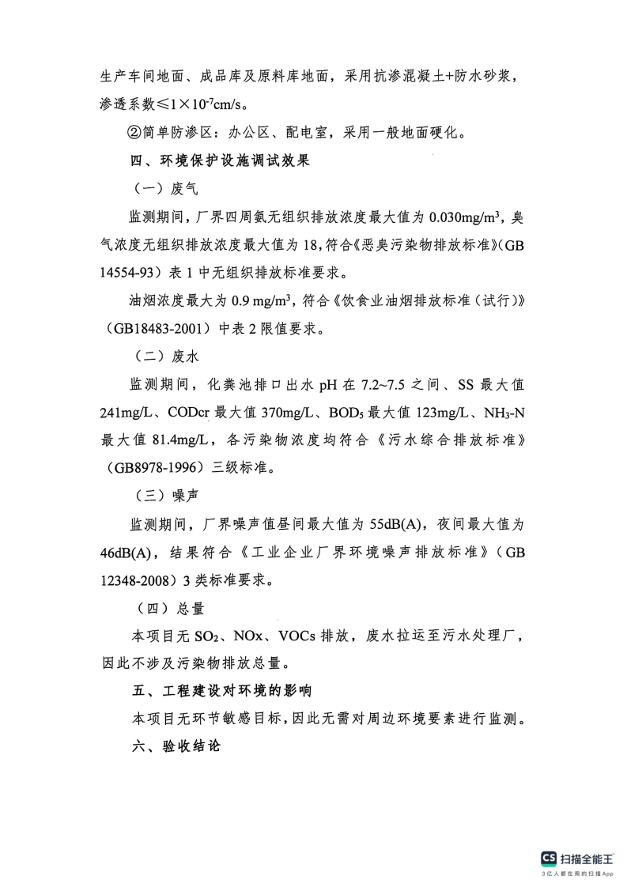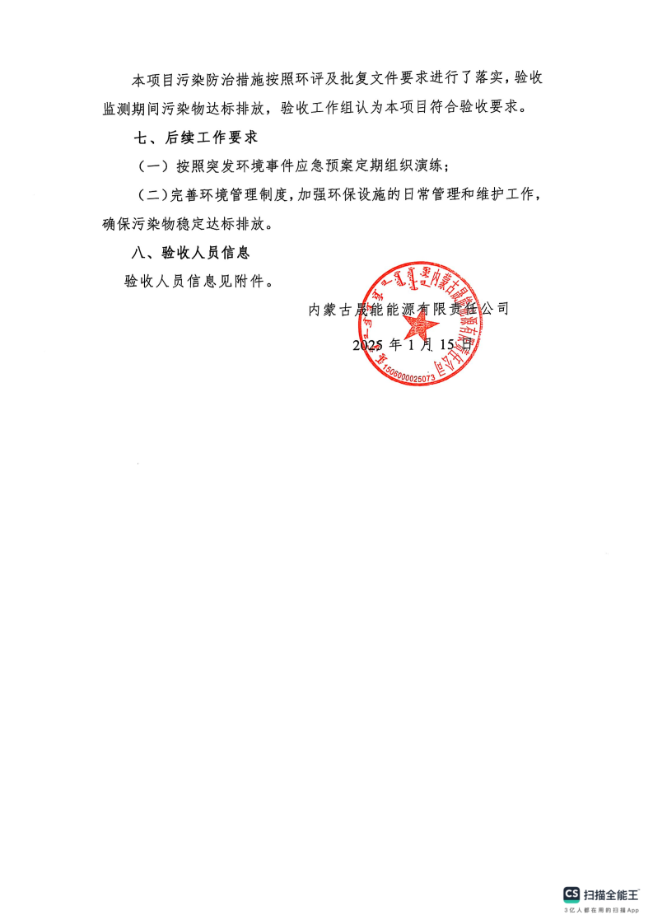

附件4 “三线一单”查询报告
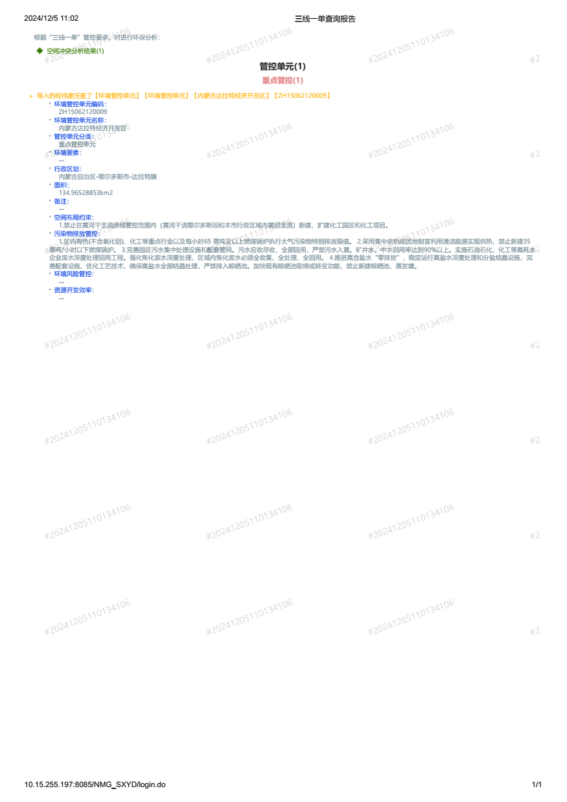

附件5 园区不涉及文物保护单位证明文件

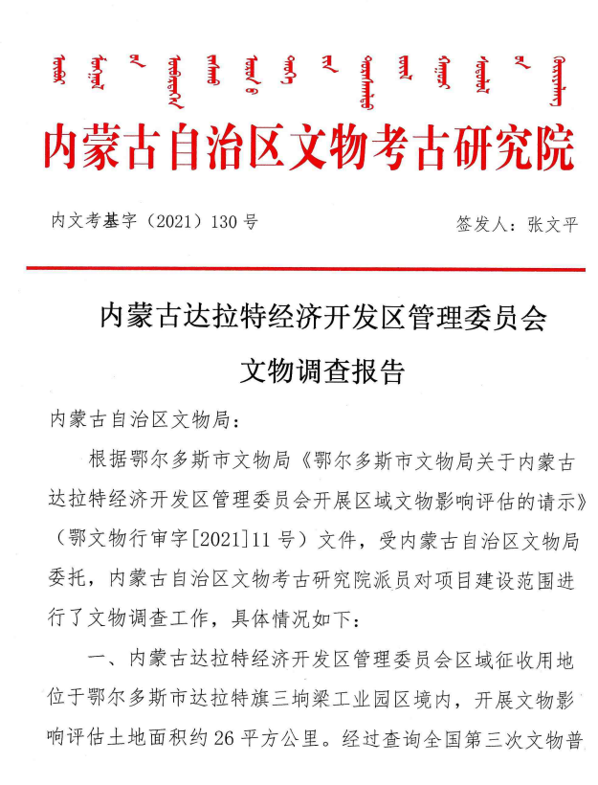
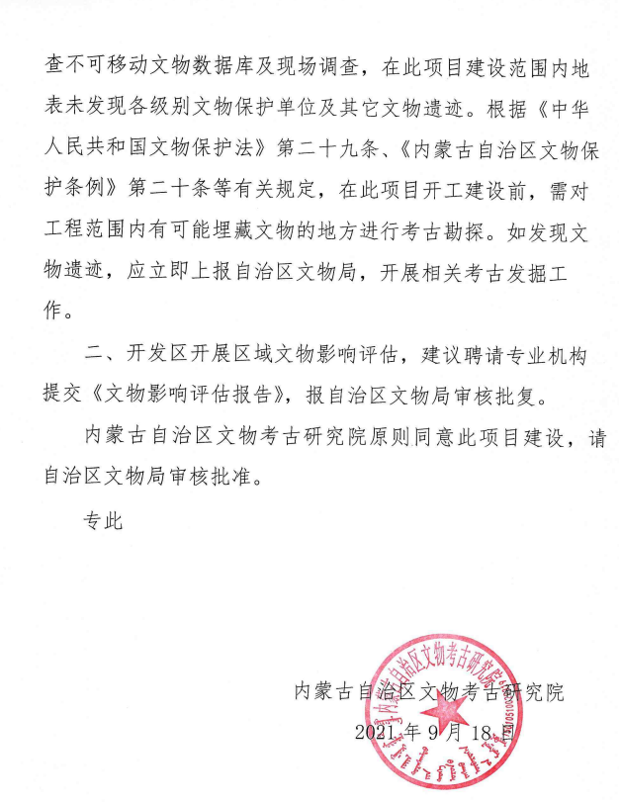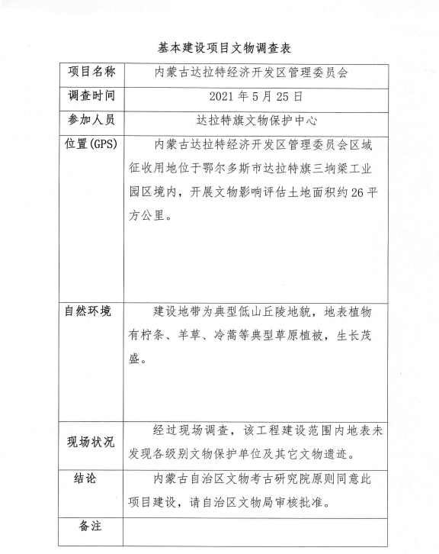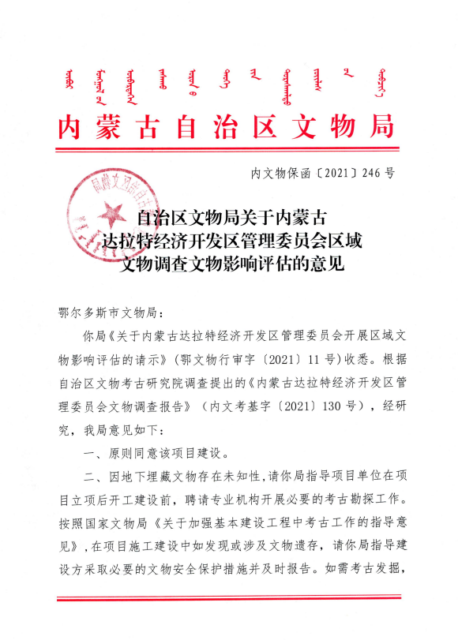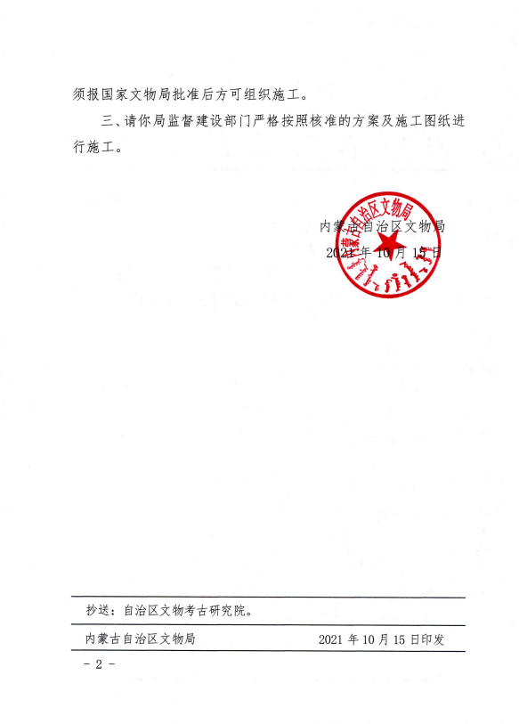

附图1 项目地理位置图
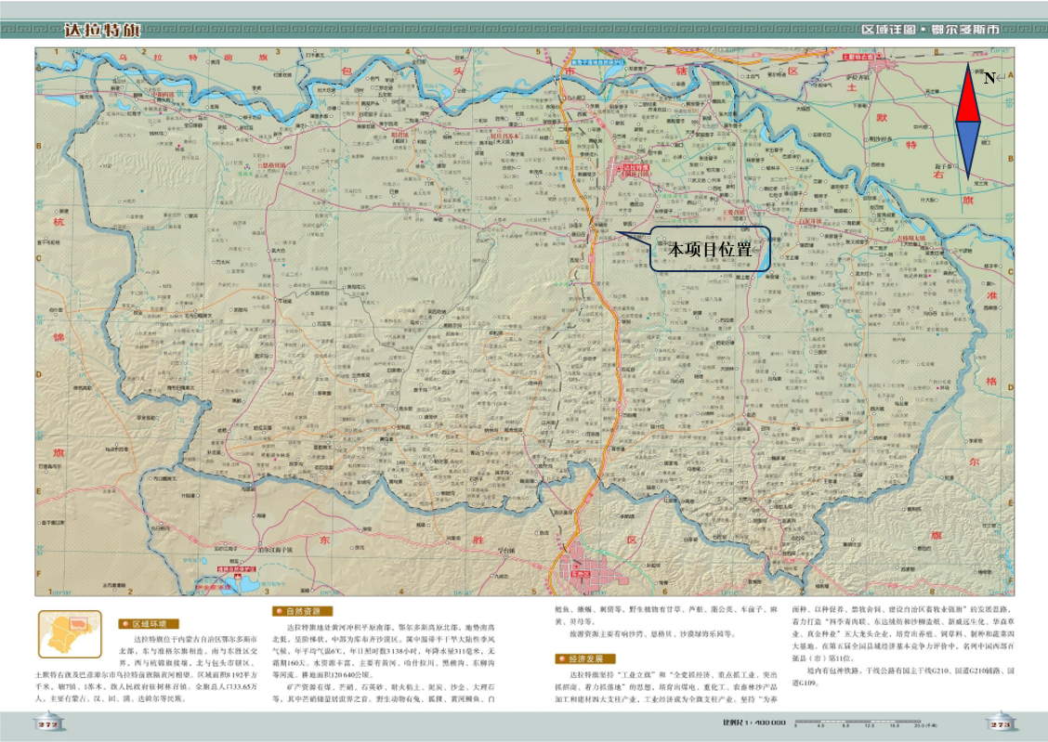

附图2 项目在园区位置关系图
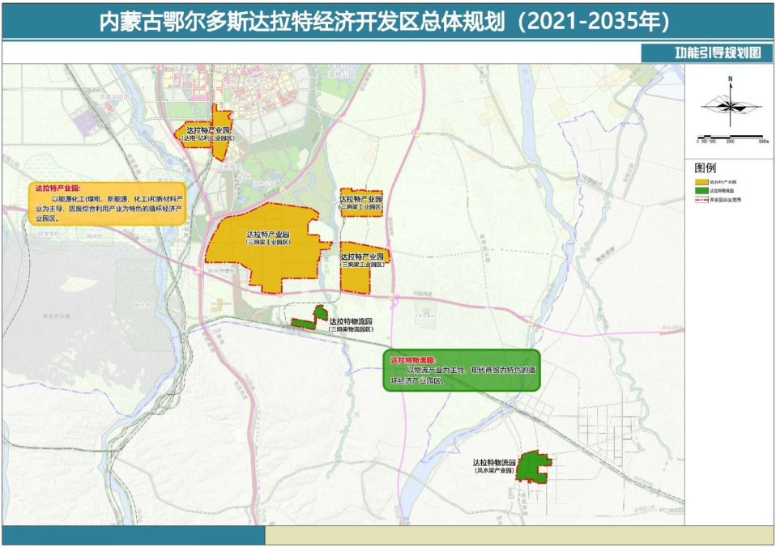
本项目

附图3 项目同园区产业布局位置关系图
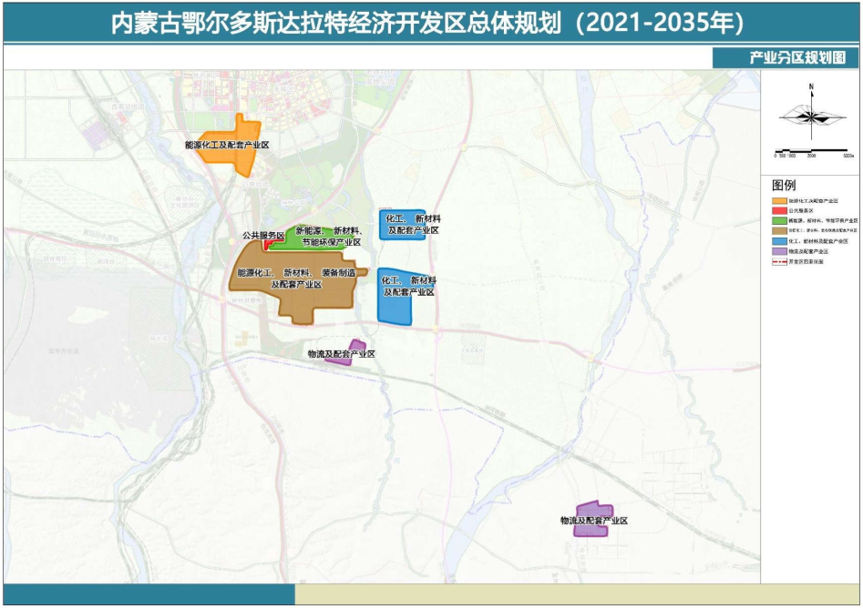
本项目

附图4 项目同园区用地规划位置关系图
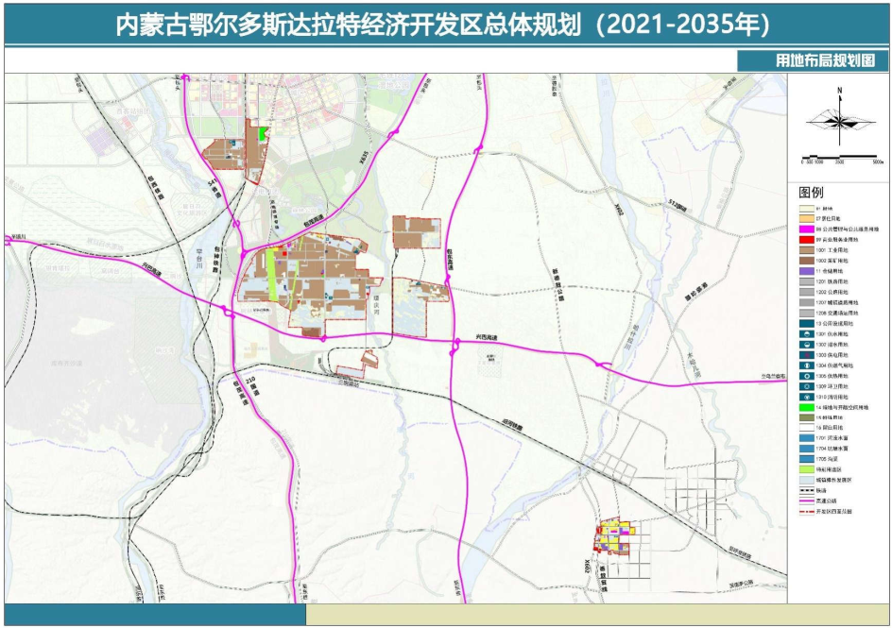
本项目

附图5 项目四邻关系图
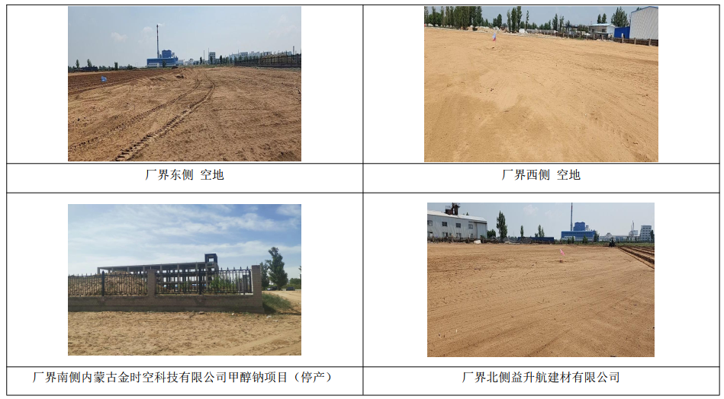

附图6 项目与鄂尔多斯市环境管控单元分类图位置关系图
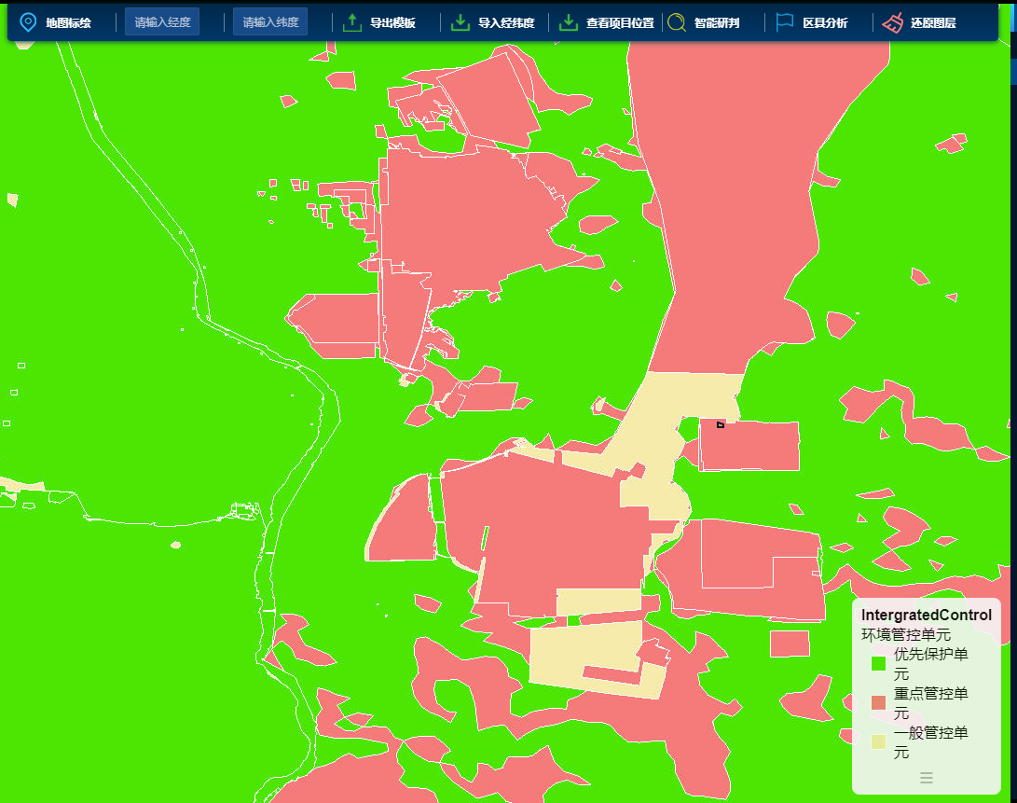

附图7 项目平面布置图
